## windows安装redis

安装广播之前要安装redis

参考：菜鸟教程windwos 下安装redis

<https://www.runoob.com/redis/redis-install.html>

运行命令：

切到redis目录下

redis-server.exe redis.windows.conf

windows安装redis桌面应用 redis desktop manager

composer required predis/predis//composer安装有问题安装不了

出现下面问题

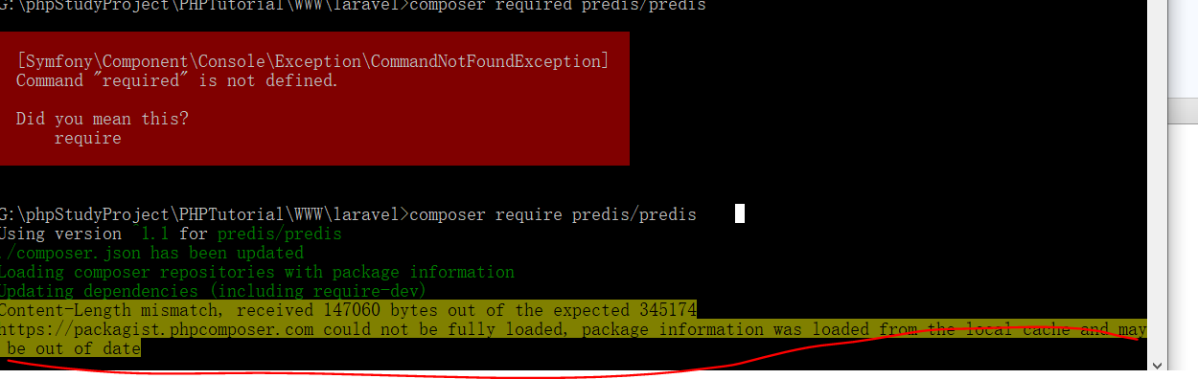  
运行composer config -g repo.packagist composer <https://packagist.phpcomposer.com>后再次运行上面命令

## linux安装redis

<https://redis.io/download>

现CentOS7默认的gcc版本为4.8.5，安装Redis6.0需要将gcc版本升级到5.3以上，则升级gcc命令如下

yum -y install centos-release-scl

yum -y install devtoolset-9-gcc devtoolset-9-gcc-c++ devtoolset-9-binutils

#临时修改gcc版本

scl enable devtoolset-9 bash

#永久修改gcc版本

echo "source /opt/rh/devtoolset-9/enable" >>/etc/profile

make 编译

运行切换到redis目录

./redis-server

redis没有设置开机启动，服务器重启要再次启动

### linux redis设置开机自启动

<https://blog.csdn.net/weixin_43895655/article/details/107818638>

<https://www.jb51.net/article/178488.htm>

#### 修改redis.conf

Daemonize=yes

#### 创建/etc/systemd/system/redis.server

[Unit]

#服务描述

Description=Redis Server Manager

#服务类别

After=syslog.target network.target

[Service]

#后台运行的形式

Type=forking

#服务命令

ExecStart=/usr/local/redis-6.0.8/src/redis-server /usr/local/redis-6.0.8/redis.conf

#有密码则需要在cli后面加 -a "密码"

ExecStop=/root/redis-6.0.8/src/redis-cli shutdown

#给服务分配独立的临时空间

PrivateTmp=true

[Install]

#运行级别下服务安装的相关设置，可设置为多用户，即系统运行级别为3

WantedBy=multi-user.target

### Linux进入redis命令行

在resdis安装目录下 /src 下运行 ./redis-cli

<https://www.runoob.com/redis/redis-install.html>

Laravel广播在服务器上搭建要开启相应的端口 6001

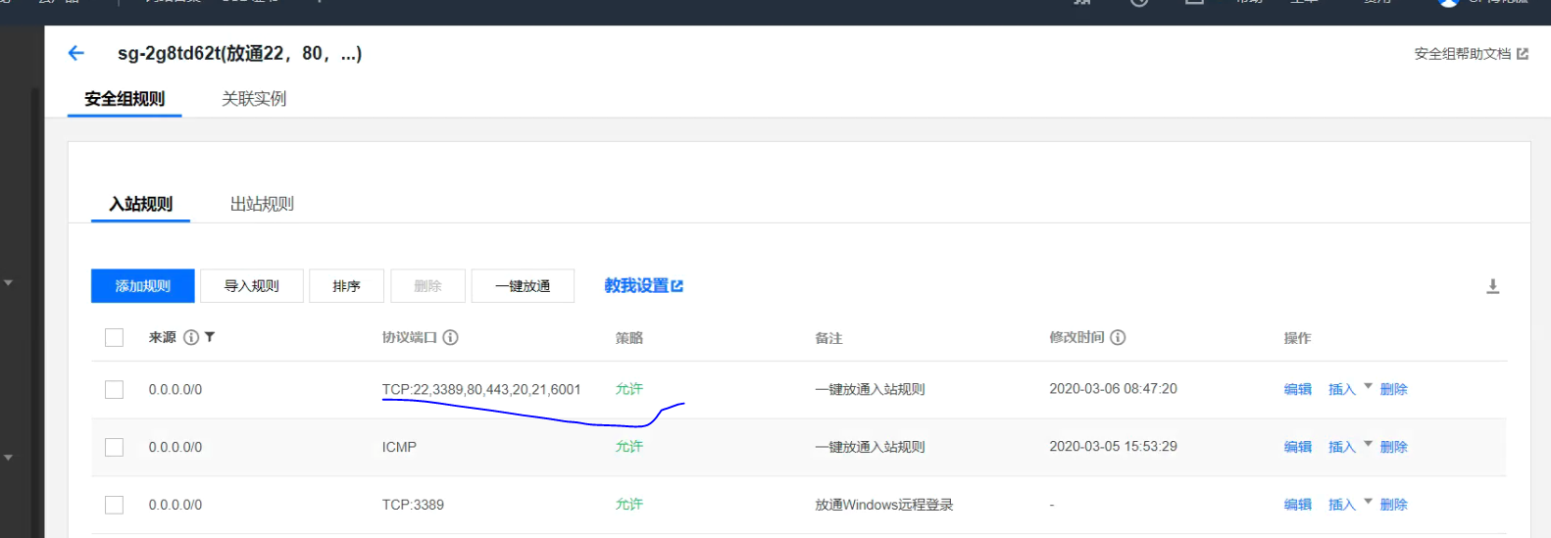

netstat -a | grep 6001 查看端口是否开启

### redis 设置密码

<https://www.cnblogs.com/x-ll123/p/9717351.html>

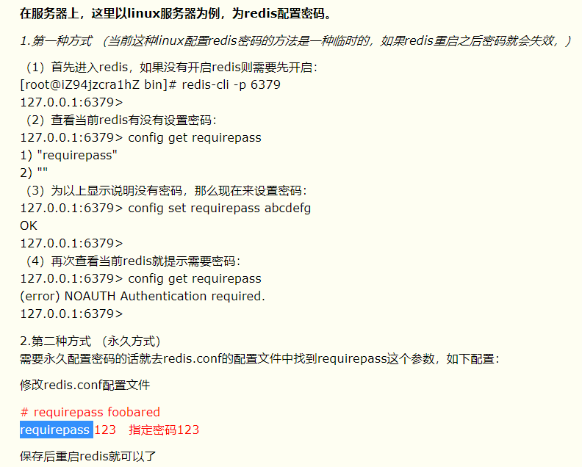

### 配置远程连接redis

修改redis.conf

Bind 127.0.0.1

protected-mode no

requirepass 密码

查看6379端口是否能telnet通

或关闭防火墙

### ip进入命令行

-a 密码

./redis-cli -h 123.207.89.57 -p 6379 -a xic94576aaa@

bind ip 取消注释 允许本机之外访问

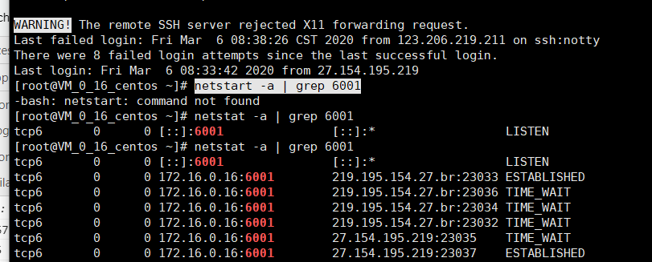

安装 redis ，node.js ,composer,其他安装和windows一样

Npm run watch 要在项目路径下启用

Laravel-echo-server init :

选择https要配置证路径

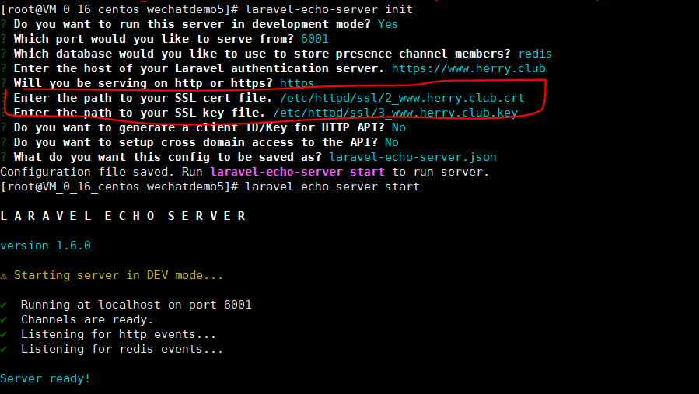

服务器上 要让laravel-echo-server 一直运行

参考：

<https://segmentfault.com/a/1190000019969184?utm_source=tag-newest>

<https://www.cnblogs.com/quzq/p/11192993.html>

<https://blog.csdn.net/donggege214/article/details/80264811>

## 什么是redis

使用内存存储的非关系型数据库

速度非常快的key-value数据库 ，非关系型数据库

基于内存

## Redis是单线程还是多线程

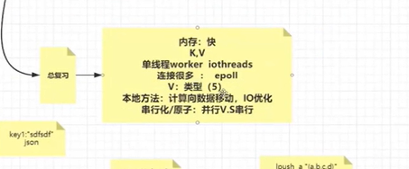

### redis工作-单线程 io操作—多线程

6.x以后

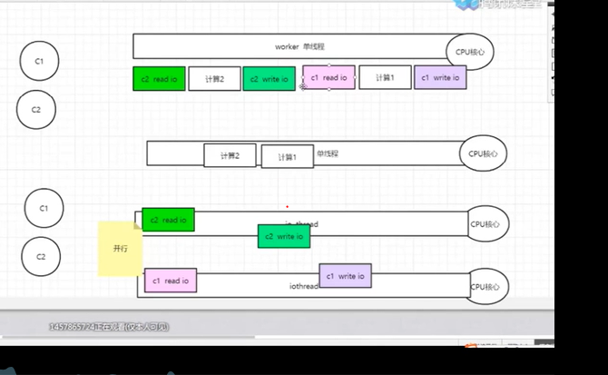

连接池

线程池

本地方法

## 串行并行

## 同步 ，异步，并发/并行，串行

指的是任务的执行方式。串行是指多个任务时，各个任务按顺序执行，完成一个之后才能进行下一个。并行指的是多个任务可以同时执行

#### 同步：

多个任务情况下，一个任务A指向结束，才能执行另一个任务B，只存在一个线程

#### 异步:

多个任务情况下，一个任务A正在执行，同时可以执行另一个任务B。任务B不用等待任务A结束才执行。存在多条线程。

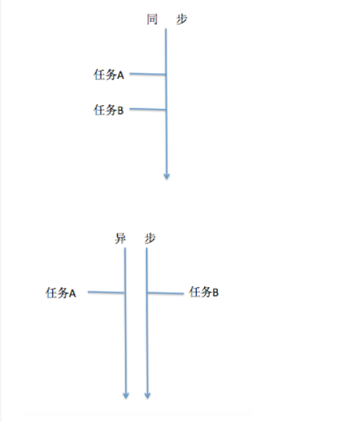

#### 并行、并发

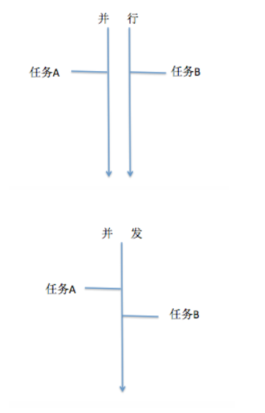

并行其实是真正的异步，多核CUP可以同时开启多条线程供多个任务同时执行，互不干扰，如上图的并行，其实和异步图例一样。

但是并发就不一样了，是一个伪异步。在单核CUP中只能有一条线程，但是又想执行多个任务。这个时候，只能在一条线程上不停的切换任务，比如任务A执行了20%，任务A停下里，线程让给任务B，任务执行了30%停下，再让任务A执行。这样我们用的时候，由于CUP处理速度快，你看起来好像是同时执行，其实不是的，同一时间只会执行单个任务

#### 串行

，它是同步线程的实现方式，就是任务A执行结束才能开始执行B，单个线程只能执行一个任务，就如单行道只能行驶一辆车

## Redis场景

## Redis与memcached

在用于存储键值映射上两者性能相差无几，但redis能够自动以两种不同的的方式将数据写入硬盘，redis除了能存储普通字符外还可以存储4种数据结构——————

而memcached只能存储字符串

## 关于redis速度以及为什么快

数据存于内存

## Redis单线程架构

还未学习—redis开发与运维

## Redis五种数据结构

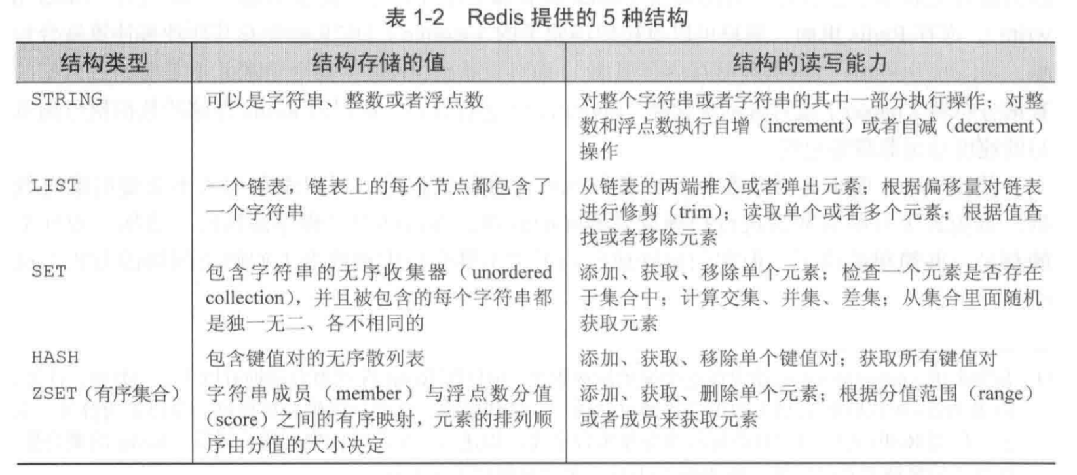

### 全局命令

#### 查看所有键

* Keys *
* 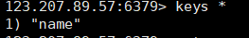

#### 总键数

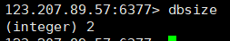

#### 检查键是否存在

* exists key

#### 删除键

* del key

#### 键过期

expire key seconds

给键添加过期时间，超过过期时间，自动删除

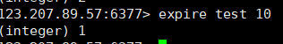

给test添加过期时间10s

#### 键的数据结构类型

* type key
* 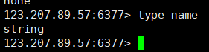

### 数据结构和内部编码

#### Redis 对外的数据结构

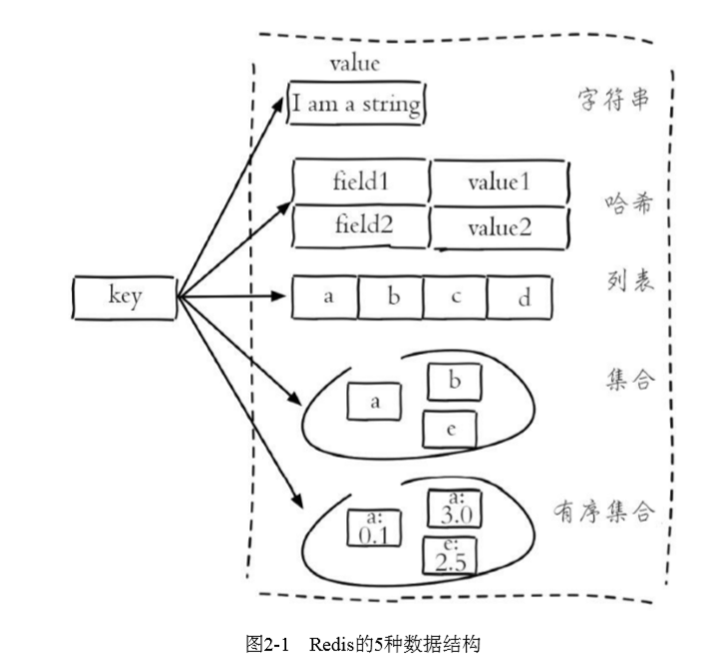

#### Redis内部编码

Redis每中数据结构都有自己底层的内部编码实现，而且是多种实现，这样redis会在合适的场景选择合适的内部编码。

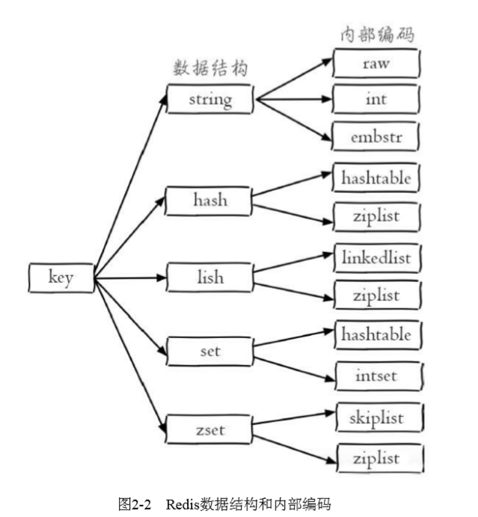

### String(字符串)

#### 存储类型

Redis的字符串可以存储 **字节串、整数、浮点数** 三种类型

#### 作用

##### 操作字符串—自增自减命令

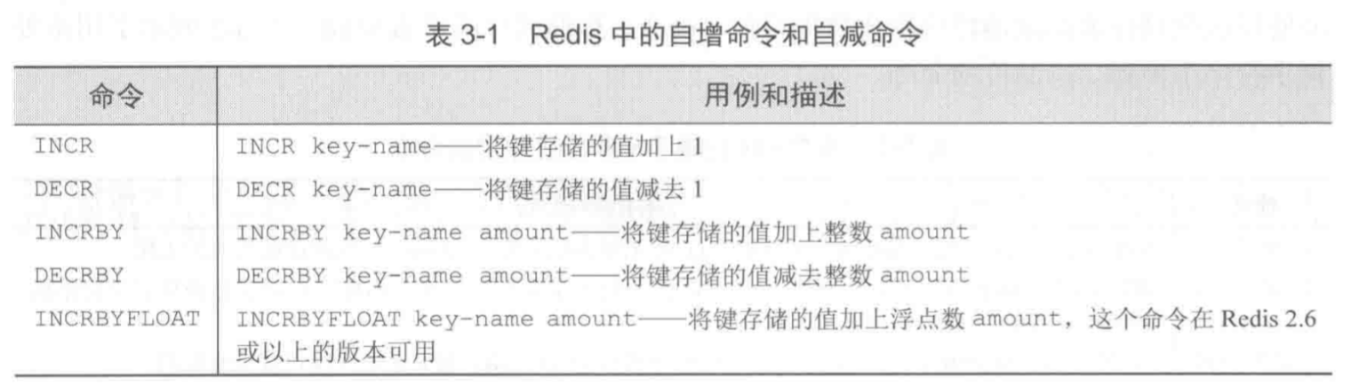

用户将一个值存储到redis字符串里面，如果这个值可以被转成十进制整数或浮点数，则允许自增、自减操作。否则不允许，对空串进行自增自减，会把键值当0处理

###### Incr decr自增自减

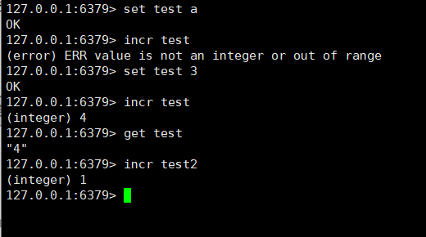

###### Incrby decrby 加减某个数

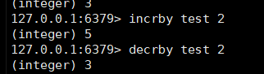

###### Incrbyfloat 加浮点数

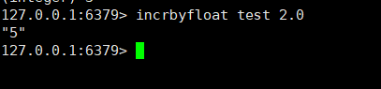

###### Strlen key

查看字符串长度

##### 处理子串

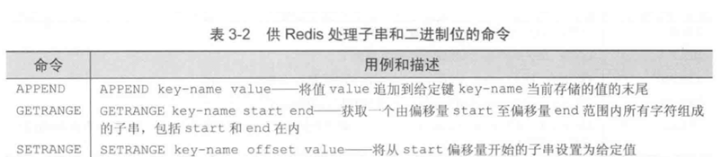

###### Append追加值到字符串结尾

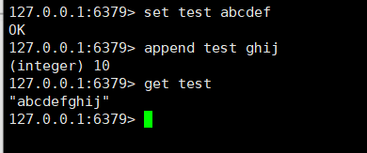

###### Getrange获取范围内字符串

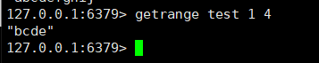

###### Setrange 从给定的下标开始设值

当前下标有值覆盖之前值、超出长度自动补值

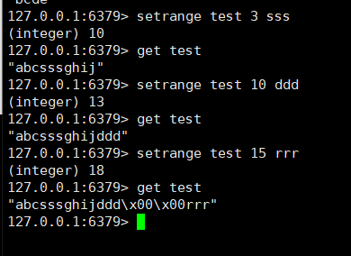

##### 操作二进制

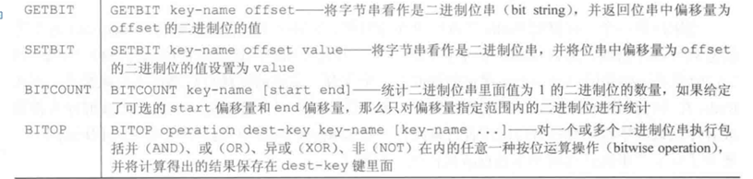

###### Setbit

对 key 所储存的字符串值，设置或清除指定偏移量上的位(bit)。

**在key原有的基础上是指定偏移量，一开始可以未设值 key为00000000**

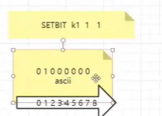

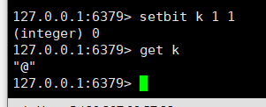

Setbit key offset value

Offset为偏移量

Value 为0 或1

Setbit 操作一个字节，

00000000

下标从0 123 4 5 6 7

所以setbit k 1 1意思是在下标为1处设置数字1

一个ascii代表一个字节 查表 01000000 =64 为@

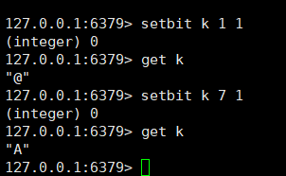

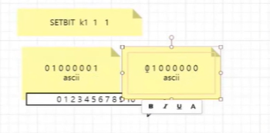

**当偏移量超出一个字节会自动开辟一个新的字节**

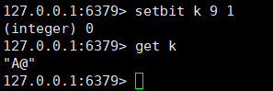

###### Getbit获取二进制某个偏移量的值

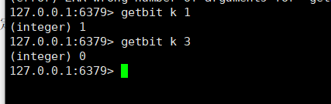

###### Bitcount

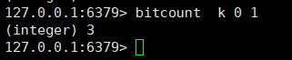

统计下标为0的字节到下标为1的字节有几个1

###### Bittop

二进制操作

Bittop operation key1 key2

K 0100 0001 --A

K2 0100 0010--B

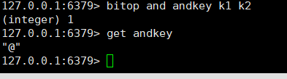

And与运算 & 全1为1

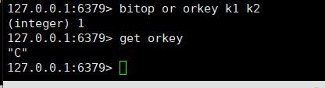

Or |或运算 有1则为1

^异或运算 不同值为1 相同值为0

#### 使用场景

##### 缓存功能

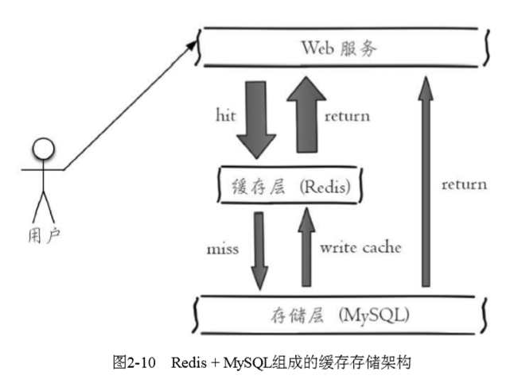

首先从redis中获取用户信息，如果没有则去数据库中获取,并将接结果保存在redis中

##### 计数

Redis可以实现快速计数、查询缓存的功能，同时数据可以异步落地到其他数据。像一些视频播放量的计数，实际的问题考虑的问题 还有很多。

##### 共享session

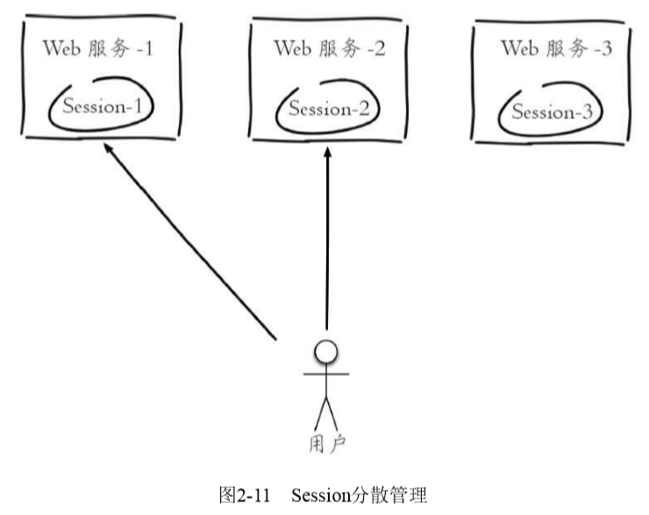

如上图，一个分布式web服务将用户的Session信息保存在各自的服务器中，这样会出现一个问题，处于负载均衡的考虑，分布式服务将用户的访问分到不同的服务器上，每一次被分配的服务器不用 每一次请求都提示要账号密码登录。

如 第一次访问[www.bai.com这个域名，可能会被分配到111.222.11.10](http://www.bai.com这个域名，可能会被分配到111.222.11.10)这个服务器，这是用户已经账号密码登录了，第二次页面刷新访问被分配到111.222.11.11这个服务器，，由于session是每个服务器单独保存的所以此时的服务器没有session提示用户账号密码登录。这就是负载均衡下session的问题，这时可以用redis解决这个问题。

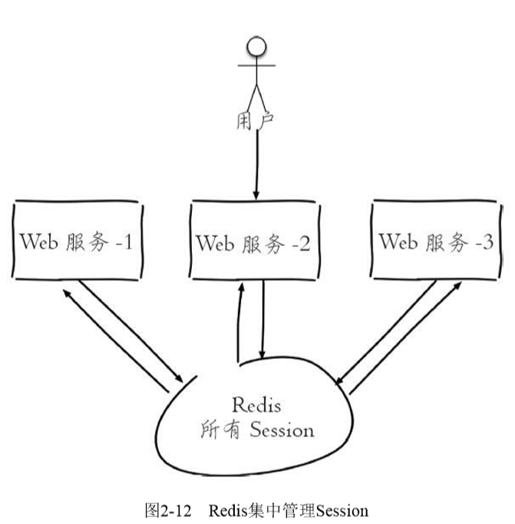

每次用户的访问都去redis中判断session是否存在，在这种模式下只要保证redis是高可用和扩展性的，用户信息的更新与获取直接在redis中操作。

##### 限速

限制发送手机验证码一分钟内不能超过5次

设置一个超时日期为60s的redis,一个代码判断值是否>5并且是否有效

##### 统计任意时间窗口用户登录情况

一年365 为每一个用户设置 key 偏移量设为364 哪一天登录则设置数值为1

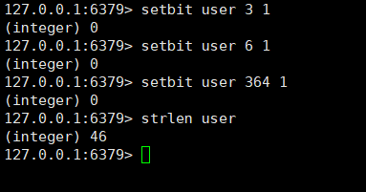

**做或运算**

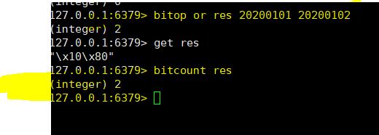

##### 查看活跃用户数

京东一年有很多促销的节日

注册数2亿，一个人有很多账号,有很多账号没人用,查看活跃用户数

Setbit 20200101 8 1

8用户id 1 代表登录 20200101 时间设为键值

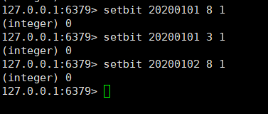

**求 1号2号活跃用户数**

Session

Kv缓存

数值计算计数器

Fs文件系统（小文件 磁盘IO）

内存

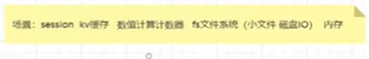

二进制安全

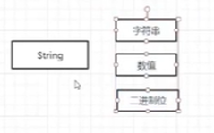

支持字符串操作，数值计算，位运算

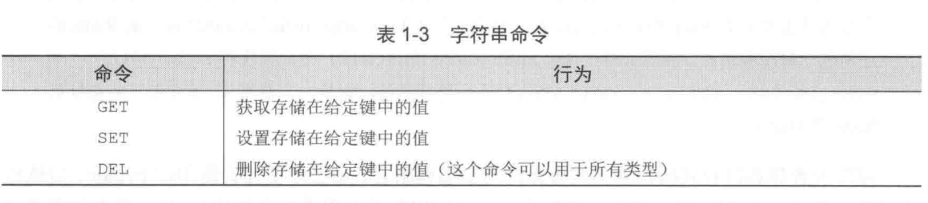

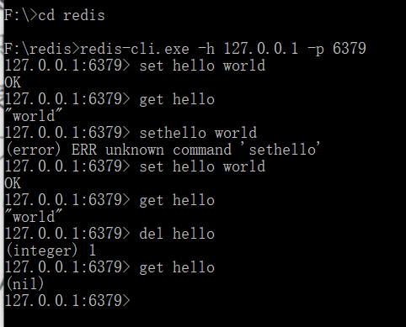

键值不存在返回null

string基本命令还有很多其他

[INCR key](https://www.runoob.com/redis/strings-incr.html)  
将 key 中储存的数字值增一

[DECR key](https://www.runoob.com/redis/strings-decr.html)  
将 key 中储存的数字值减一

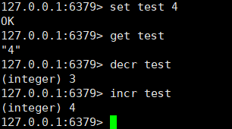

### List(列表)

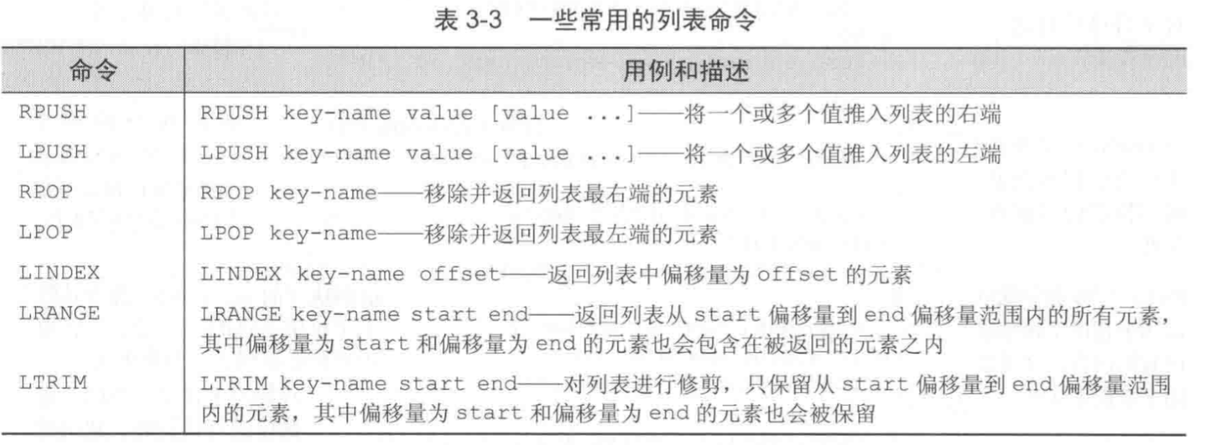

#### 常用命令

##### Rpush 推入列表右端

在字符串右边不断添加

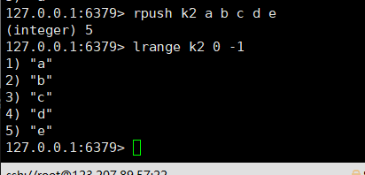

##### Lpush 推入列表左端

在字符串左边不断添加

一个或多个值

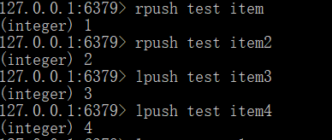

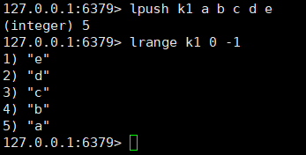

##### Lrange 获取给定范围值

0开始位 -1结束位

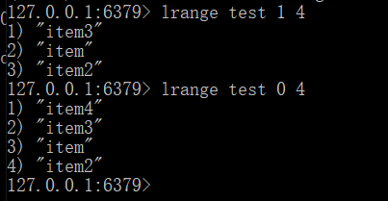

##### Lindex获取指定值

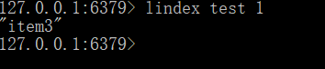

##### Rpop从最右端弹出一个值

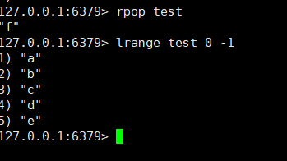

##### Lpop从左端弹出一个值

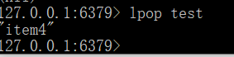

##### Ltrim保留范围内的值其他删除

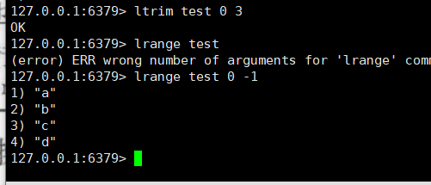

#### 阻塞弹出命令

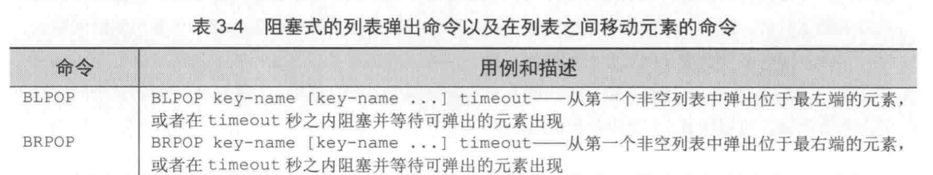

##### Blpop

blpop list:key timeout

从第一个非空列表中弹出最左端的元素，或者在timeout秒之内阻塞并等待可弹出的元素出现

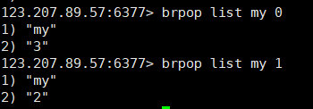

###### 列表为空，timeout=1

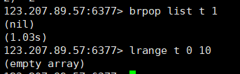

###### 列表为空，timeout=0,客户端一直阻塞

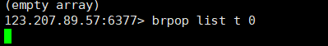

如果此期间添加了t 则立刻弹出

###### 列表不为空，客户端立即返回

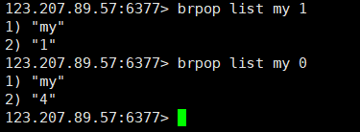

###### 注意

如果是多个键，那么brpop会从左到右遍历键，一旦有一个键能弹出元素，客户端立即返回

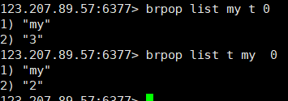

如果多个客户端同时对一个键brpop,最先执行命令的客户端可以获取弹出的值

###### 阻塞弹出命令和推入命令使用场景

消息传递、任务传递

#### 移动元素命令

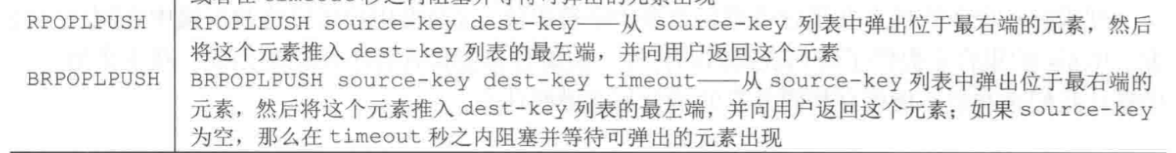

##### Rpoplpush

从最右端弹出，最左端推入

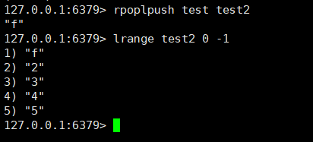

##### Brpoplpush

从最右端弹出，最左端推入 如果弹出的列表为空那么在timrout秒之内阻塞并等待可弹出的元素出现

#### 实现的数据结构

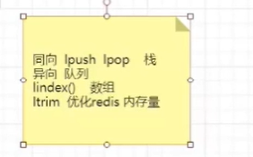

#### 使用场景

存储任务信息、最近浏览的文章或常用联系人信息

评论列表

消息队列

替代java容器

##### 消息队列

Lpush+brpop命令组合实现阻塞队列，生产者客户端使用lpush从列表左侧插入元素，多个消费者客户端使用brpop命令阻塞式的抢列表尾部的元素。多个客户端保证了消费的负载均衡和高可用性

群发发邮件5000，先lpush到list告诉用户发送完成 ，开个进程实现定时任务 brpop

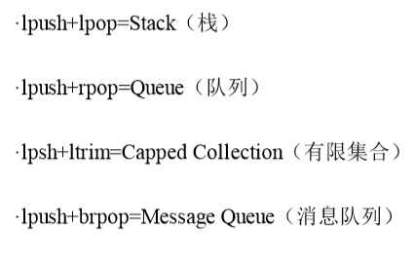

### Set(集合)

#### 常用命令

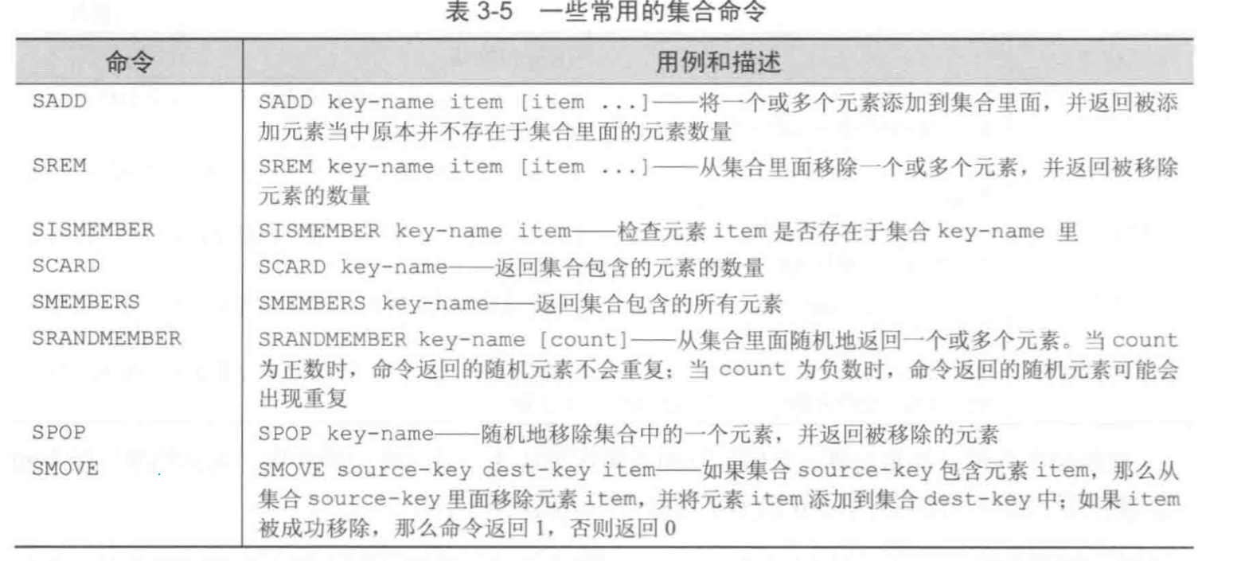

##### 无序不重复（不推荐使用）

Redis的集合和列表都可以存储多个字符串，他们的不同在于，列表可以存储多个相同的字符串，而集合则通过散列表保证自己存储的每个字符串是各不相同的。

Redis的集合使用无序方式存储元素，所以redis的集合不能像列表那将元素推入某一段 或者从某一端弹出

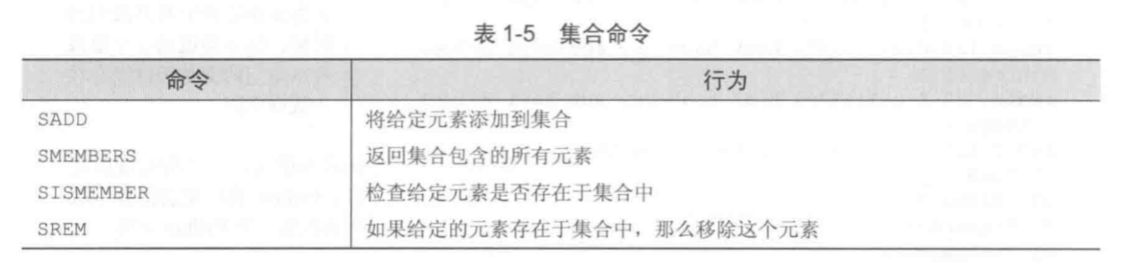

##### Sadd将给定元素无序插入到集合中

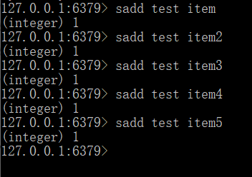

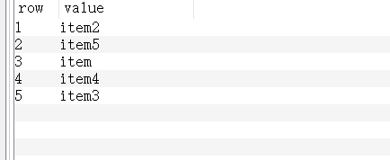

##### Scard返回结合包含的元素个数

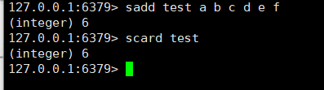

##### Smember 返回集合包含的所有元素

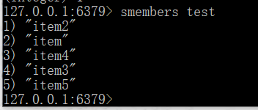

##### Srandmember

随机返回集合里的结果 ，count为正数结果不会重复，count为负数可能重复

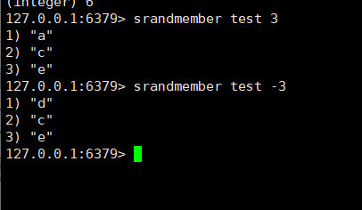

##### Sismember检查给定元素是否存在集合中

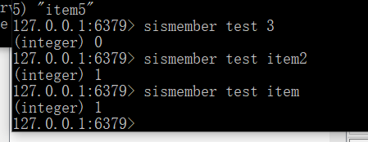

存在返回1 不存在返回0

##### Srem如果给定元素存在集合中则移除

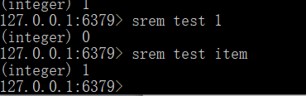

##### Spop随机移除一个元素

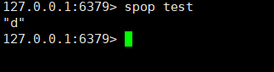

##### Smove从目标集合中 移除一个元素到另一个集合

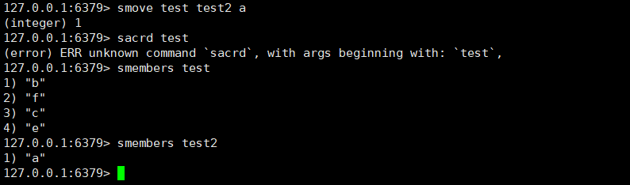

#### 操作集合

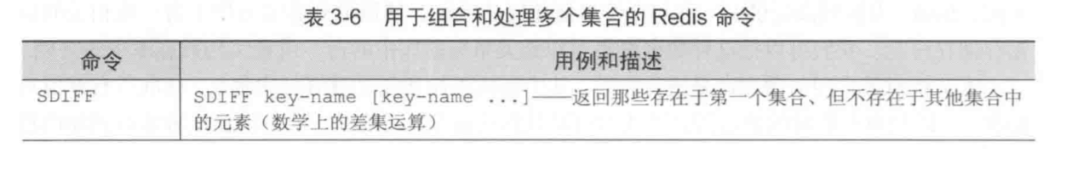

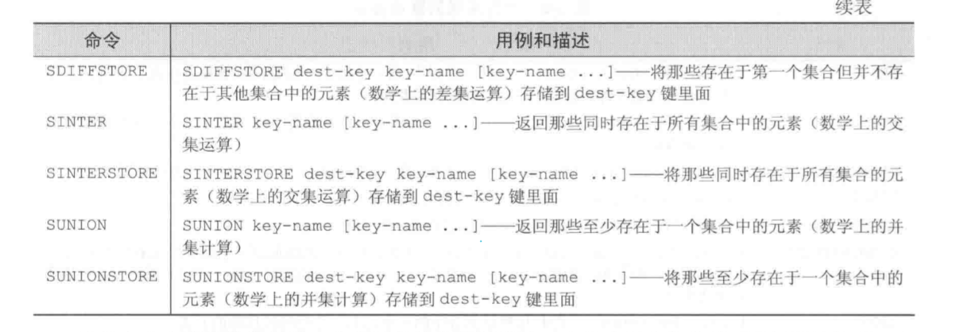

##### Sunion取并集

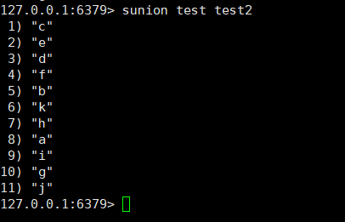

##### Sinter取交集

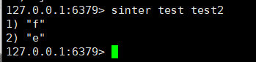

##### Sdiff取差集—带方向

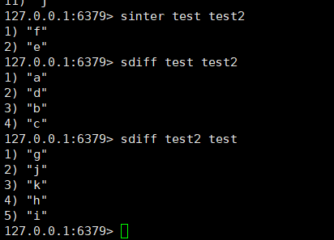

##### Sdiffstore

差集存储

将存在于第一个集合不存在与其他几回合的元素 存储的指定集合

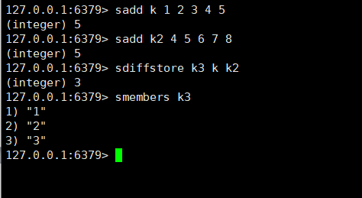

##### Sinterstore交集存储

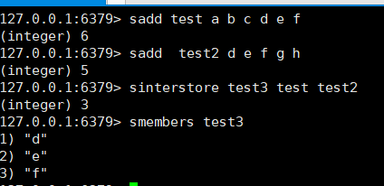

##### Sunionstore并集存储

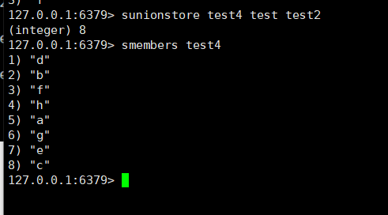

#### 使用场景

抽奖

验证码

集合—适合场景

好友推荐

共同好友

### Hash(散列)

Redis的散列可以存储多个键值对之间的映射

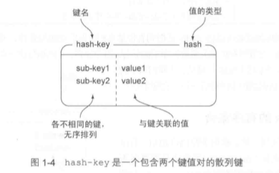

#### 常用命令

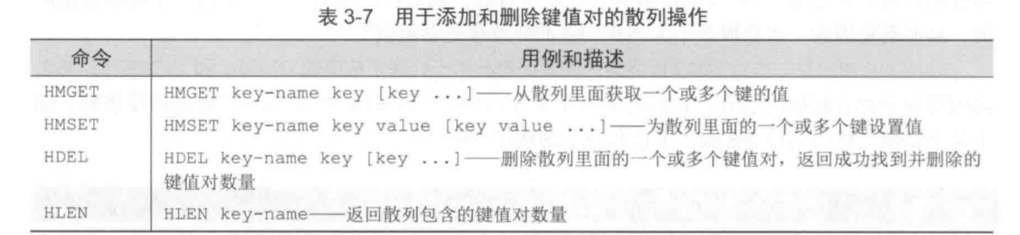

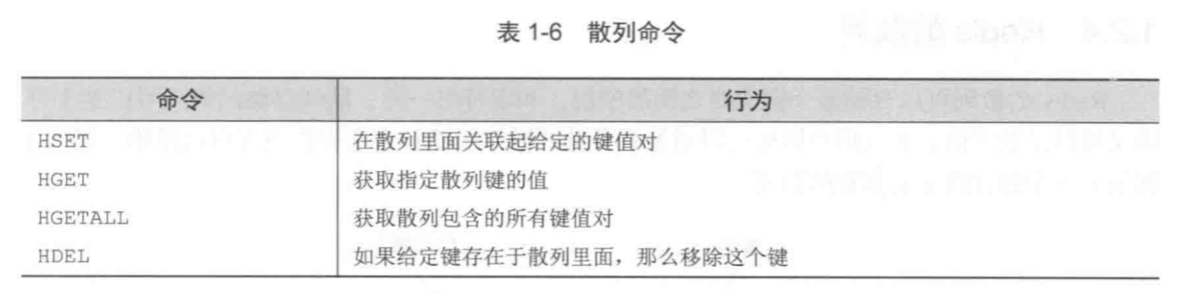

##### Hset 在散列里设置键值对

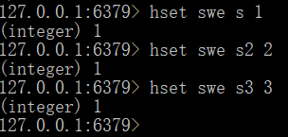

##### Hget获取散列里某个键值的值

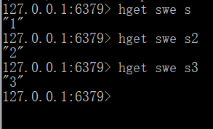

##### Hgetall获取散列的所有键值对

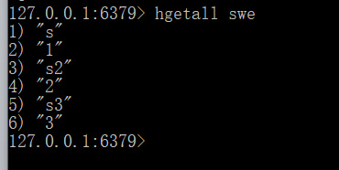

##### Hmget获取一个或多个键的值

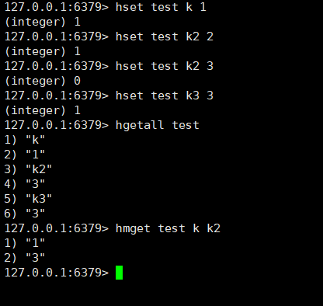

##### Hmset设置一个或多个键的值

键存在覆盖之前的值，不存在就新建一个

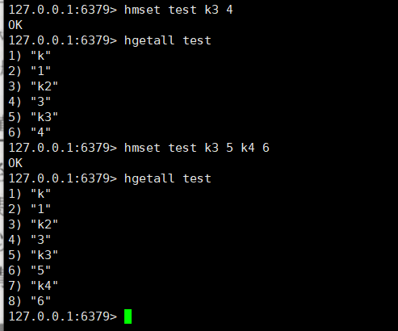

##### Hkeys 获取所有key值

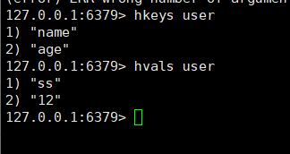

##### Hlen获取散列长度

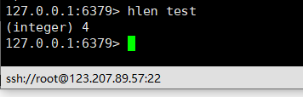

##### Hvals 获取所有value值



##### Hdel删除散列的某个键值对

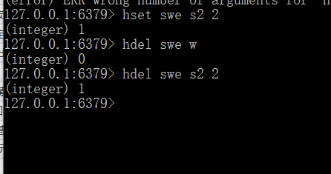

##### Hincrby 存储的值增加或减少num

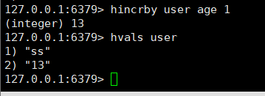

#### 高级命令

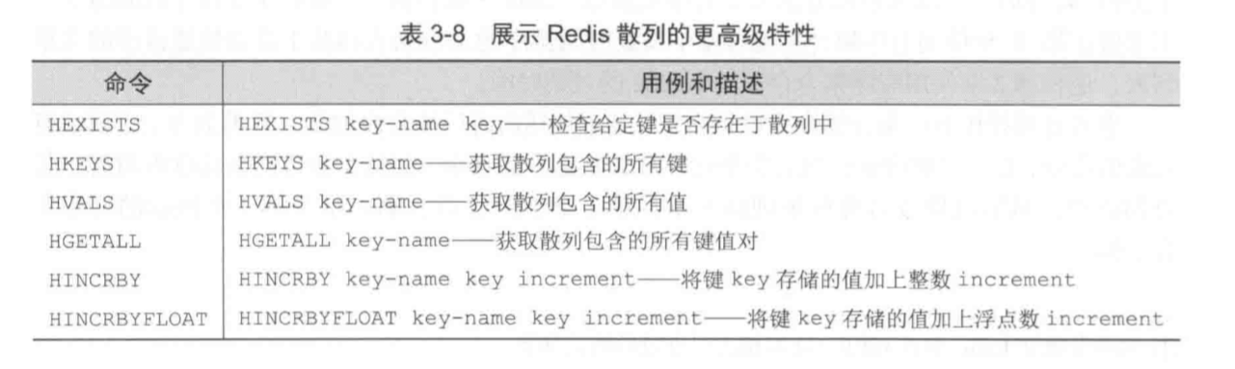

##### Hexists检查给定键是否在散列中

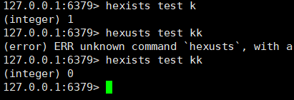

#### 使用场景

聚集数据—某个需要查询多个数据表的数据

详情页—数据不怎么变化，经常被访问

用户详情--

### Zset(有序集合)

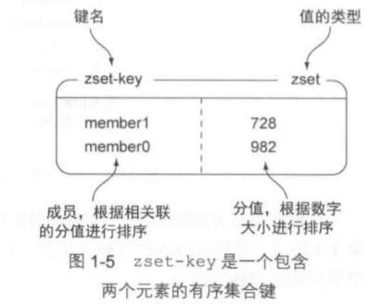

有序集合的键被称为成员，**每个成员都各不相同，即成员不能重复**，有序结合的值则被称为分值，分值的类型必须为数字

有序集合是Redis里既可以根据成员访问元素，又可以根据分值以及分值的排序来访问元素

结构的

#### 常用命令

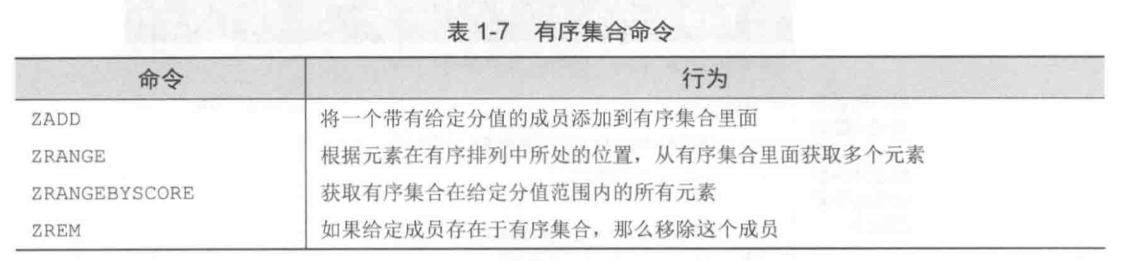

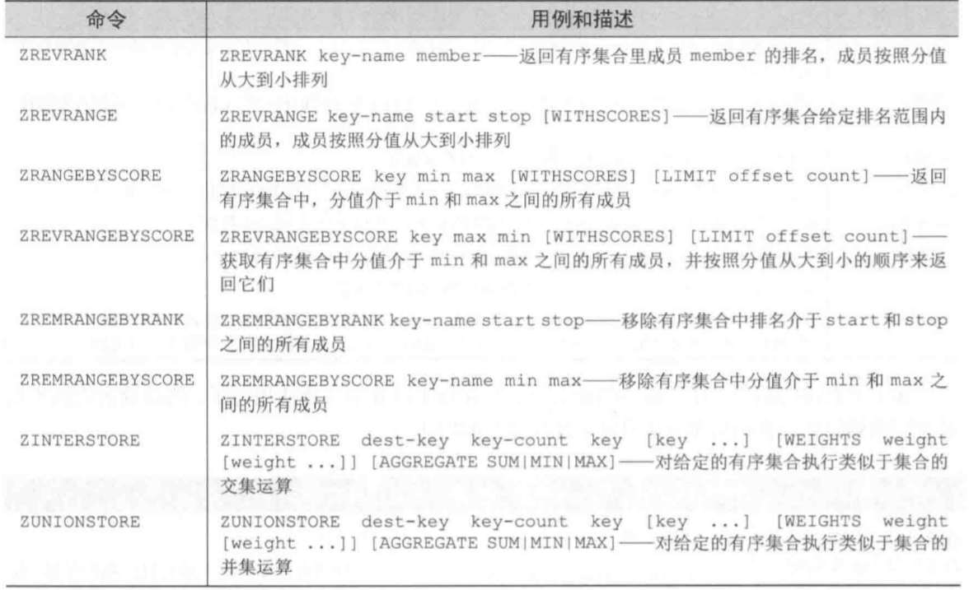

##### Zadd 有序集合添加

成员不能重复，分值的类型必须为数字

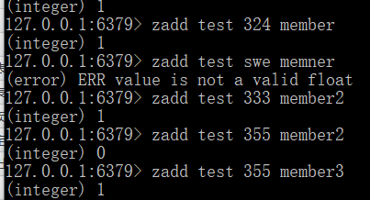

##### Zrange根据元素在有序排列中所处位置，获取多个元素

默认不带分值 开始和技术为行数下标

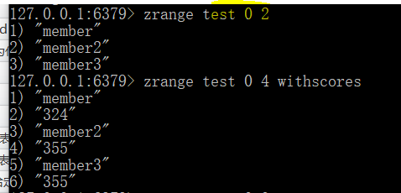

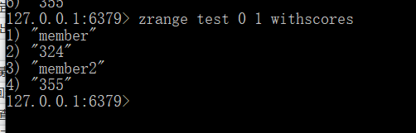

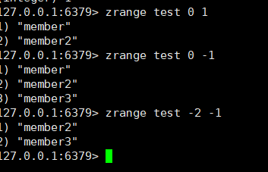

##### Zrevrange 成员按分值从大到小排列

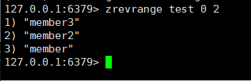

##### Zcard返回成员数量个数

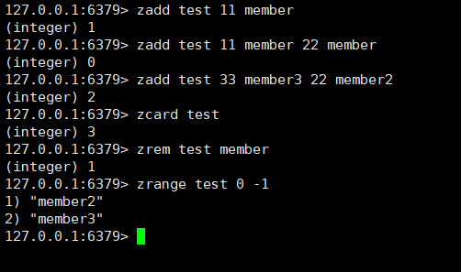

##### Zincrby 在成员上添加某个数

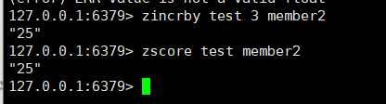

##### Zscore获取某个成员的分值



##### Zrank返回成员的分值在有序集合的排名

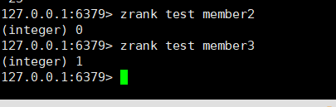

##### Zrem删除给定成员值

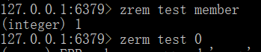

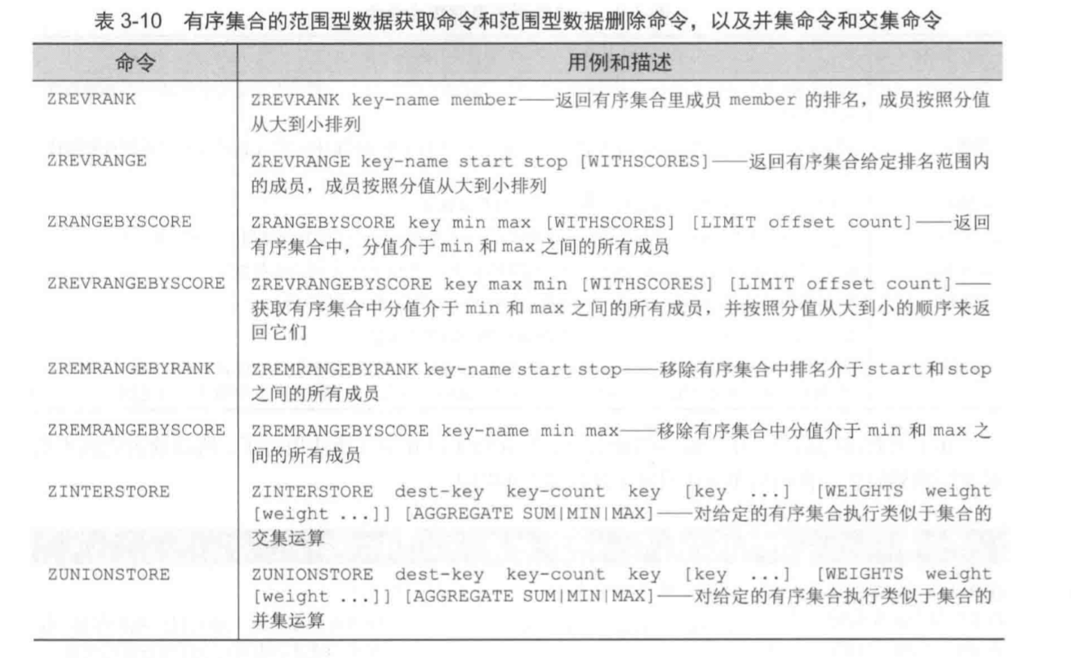

#### 其他命令

##### Zrevrank返回成员的分值的从大到小排序

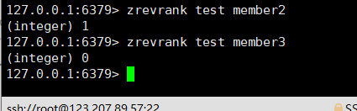

##### Zrevrange返回给定范围的从大到小排序

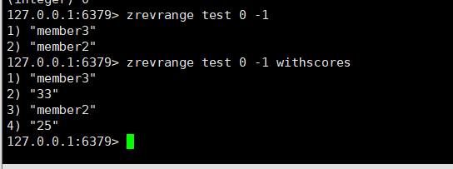

##### Zrangebyscore 根据分值的范围获取值

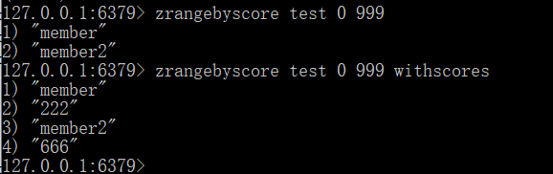

##### Zinterstore 取交集

2表示几个集合取交集

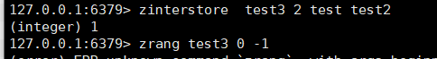

重复的成员的分值相加得到新的成员的分值

##### Zunionstore取并集

重复的成员的分值相加得到新的成员的分值

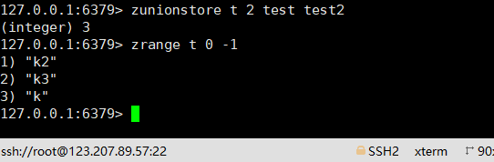

#### 使用场景

去重

有序排序

动态排序—rerevrange 没有重排序

排序方式：

### 发布与订阅

#### 发布与订阅命令

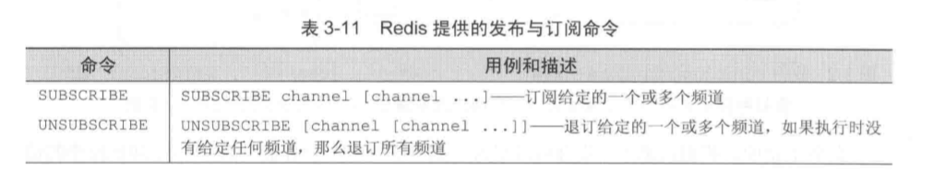

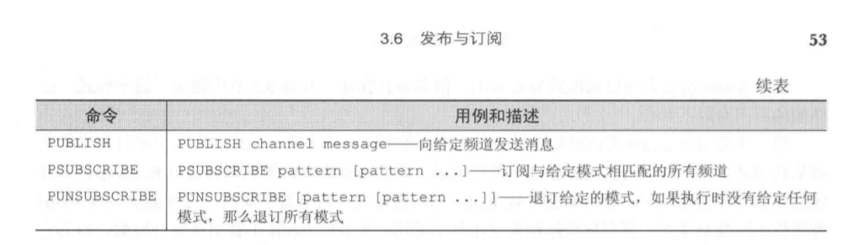

##### 订阅频道

**订阅端**

Subscribe 频道名

Subscribe mychannel

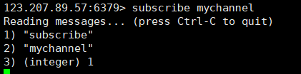

##### 向频道发送消息

**发送端**

Publish 频道名称 消息

Publish mychannel test2

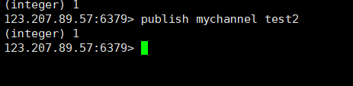

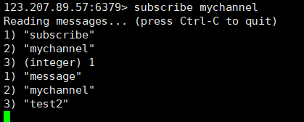

##### 取消订阅

##### 使用场景

实时消息、实时聊天

## 数据安全与性能保障

### Redis的事务

防止操作多个客户端处理相同的数据时出现错误

事务提供一种将多个命令打包，然后一次性、按顺序地执行多个命令机制，并且在事务执行期间，服务器不会中断事务而去执行其他客户端命令请求，它会将事务中的所有命令执行完毕，然后再去处理其他客户端的命令

**服务器判断命令是该入队还是立即执行流程图**

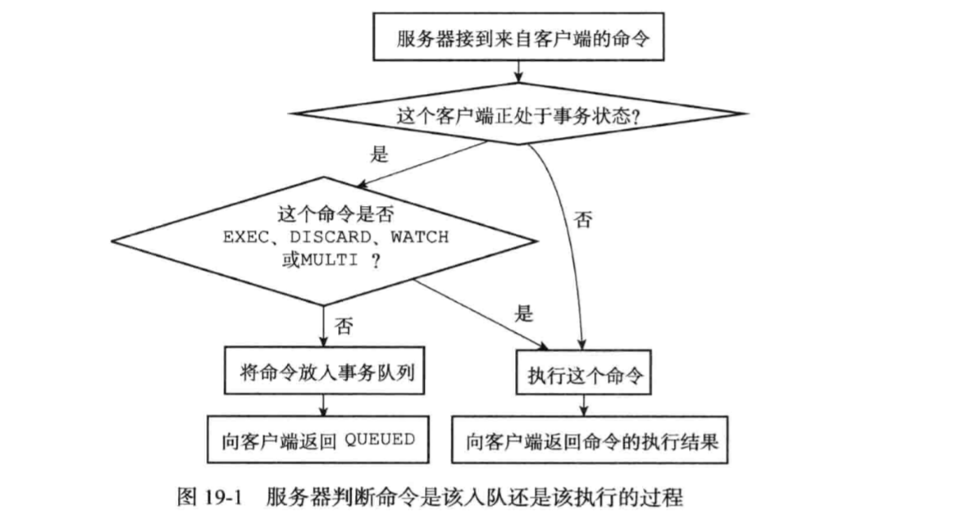

#### 事务命令

##### Multi开启事务

##### Exec提交事务

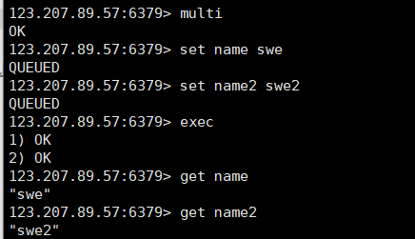

返回queued表示set命令已经进入等待执行的队列中了

##### Discard 取消事务

discard并不是关系型数据库事务的回滚，只是事务被取消

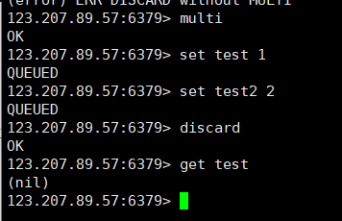

##### Watch

Watch命令监听一个或多个key值，一旦其中一个键值被修改，之后的事务中修改该键值都不执行,直到exec,值得注意的是，一旦事务之前监听的键值被修改则接下来得事务都不执行，直到 exec 无论你事务中是否操作的是监听的键值

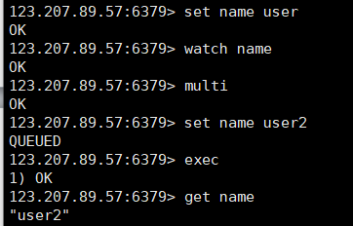

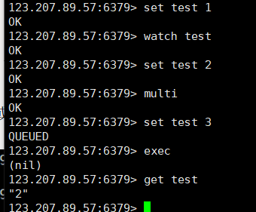

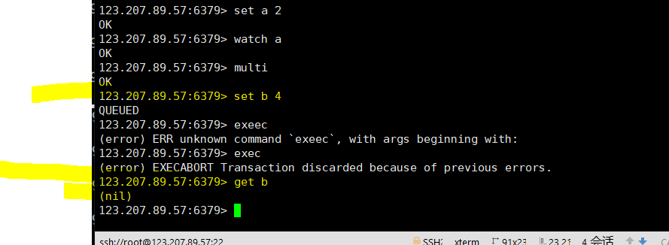

#### 事务队列

每个redis客户端都有自己的事务状态，这个事务状态保存在客户端状态的master属性中

事务状态包含一个事务队列，以及一个已入队命令的计数器

FIFO先进先出

#### Watch命令

Watch命令是一个乐观锁，在exec命令执行前判断，监听的key是否被修改，若被修改则discard事务

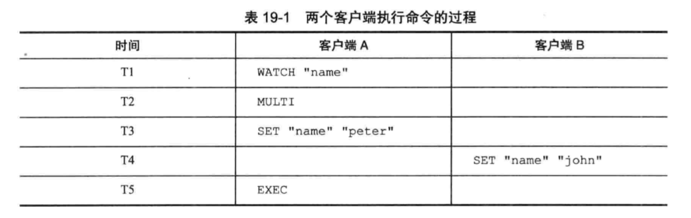

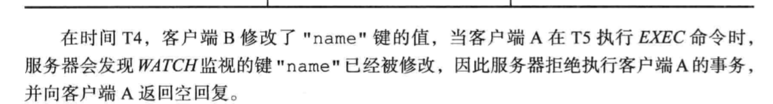

##### Watch原理

每个redis数据库都保存着一个数据字典，这个字典的键是被watch命令监视的数据库键，字典的值是一个链表，链表中记录了所有监视相应数据库键的客户端

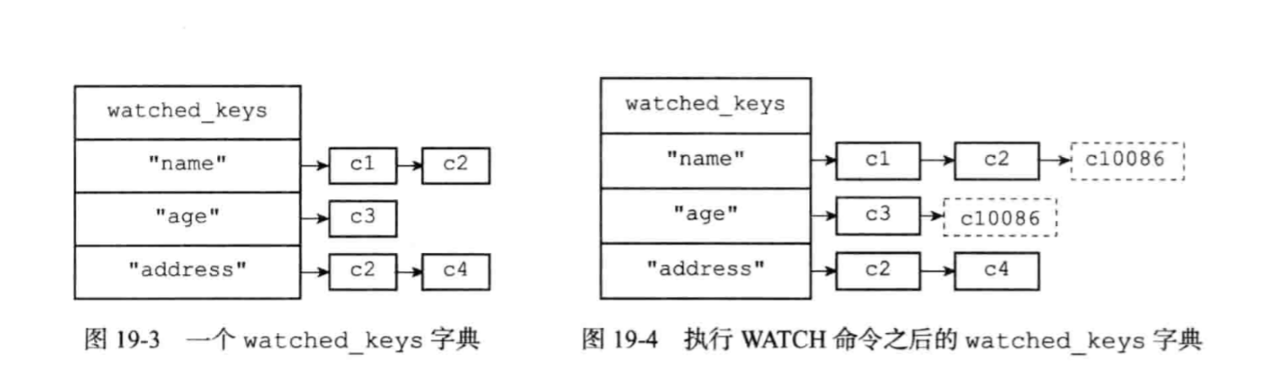

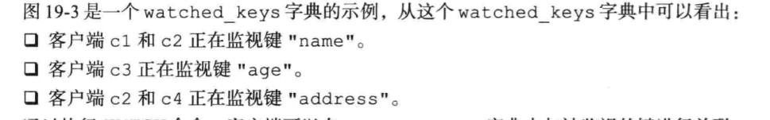

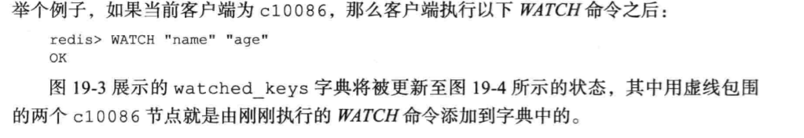

##### 监视机制的触发

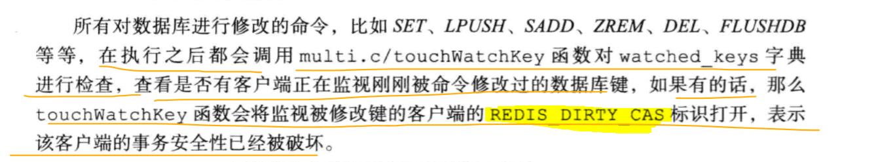

Redis_dirty_cas

##### 判断事务是否安全

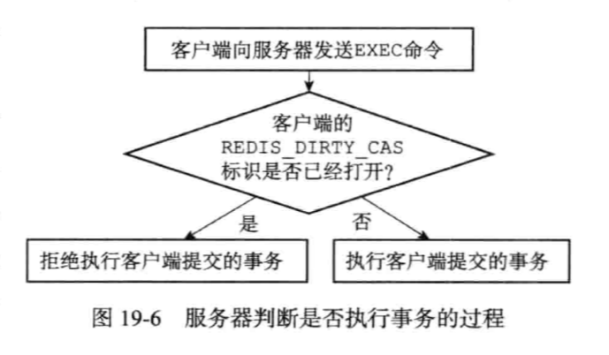

#### 事务的ACID性质

原子性、一致性、隔离性、耐久性

##### 原子性

事务队列中的命令要么全部执行，要么一个不执行。

Redis的事务和传统的关系型数据库事务最大的区别在于，redis不支持事务的回滚机制，即使事务队列中的某个命令在执行期间出现错误,整个事务也会继续执行下去，直到事务队列中的所有命令执行完毕。

##### 一致性

###### Redis事务可能出错的地方

入队错误

如果一个事务在入队命令的过程中，出现了命令不存在，或者命令的格式不正确等情况，那么redis将拒绝执行这个事务。

执行错误

执行过程中发生的错误都是一些不能在入队时被服务器发现的错误，这些错误只会在命令实际执行时触发。

即使在事务的执行过程中发生了错误，服务器也不会中断事务的执行，它会继续执行事务事务中余下的其他命令，并且已执行的命令不会被错误命令影响。

服务器停机

如果redis服务器在执行事务的过程中停机，那么根据服务器所使用的的持久化模式，可出现以下三种情况

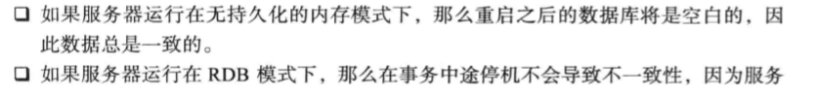

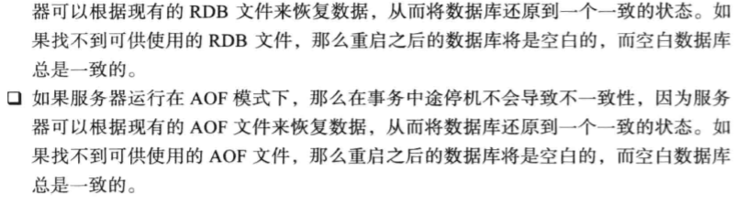

##### 隔离性

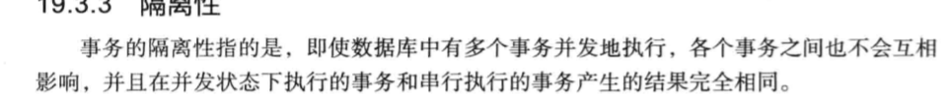

因为redis使用单线程的方式来执行事务，并且服务器保证，在执行事务期间，不会对事务中断，因此redis的事务总是已串行的方式运行，并且事务也都是有隔离性的

##### 持久性

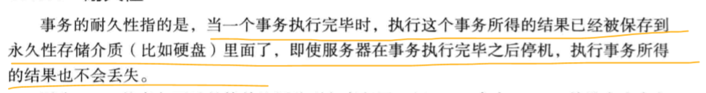



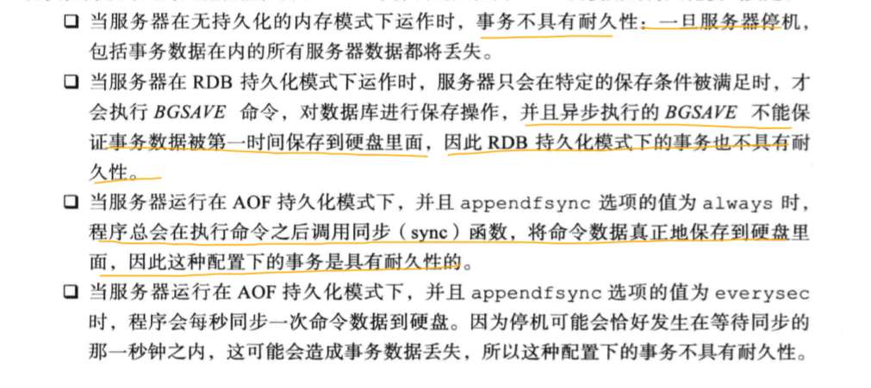

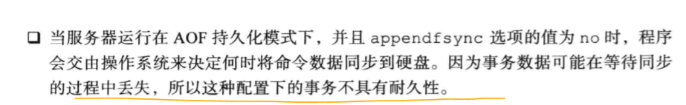

### 持久化

Redis提供了两种不同的持久化方法来将数据存储到硬盘中，快照，只追加文件(AOF)

快照RDB： i将某个时刻的所有数据都写入到硬盘里

只追加文件(AOF)：在执行命令时，将被执行的写命令复制到硬盘里

RDB通过保存数据库中的键值对来记录数据库不同的状态，AOF通过保存redis服务器的写命令来记录数据状态

Redis是内存数据库，如果不将内存中数据存储到磁盘中，那么一旦服务器退出，数据就会丢失。

#### 将内存数据存储到硬盘的原因

为了在之后重用数据，或者防止系统故障而将数据备份到一个远程位置

Redis中的数据有的经过长时间计算，将数据存储起来就不必重新计算

#### 快照持久化RDB

RDB持久化所生成的RDB文件是一个经过压缩的二进制文件。RDB文件存在硬盘中，所以可以还原数据

将某个时刻的所有数据都写入到硬盘里



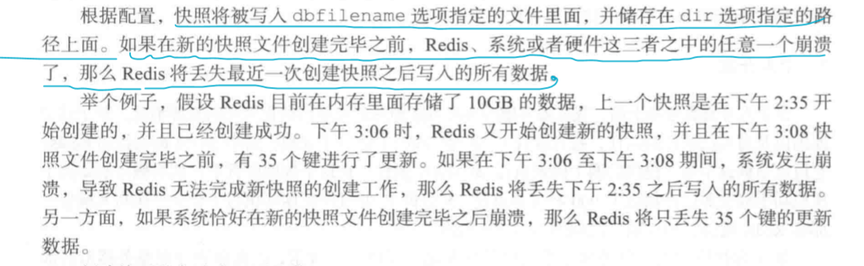

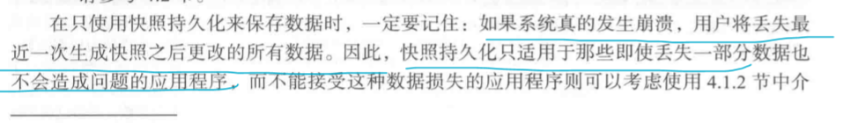

##### 快照持久化场景

个人开发

对日志进行聚合计算

大数据

#### 只追加文件(AOF)

在执行命令时，将被执行的写命令复制到硬盘里

AOF持久化会将被执行的写命令写到AOF文件的结尾，以此来记录数据发生的变化

因此redis只要执行一遍AOF的写命令，就可以恢复AOF文件记录的数据

##### AOF持久化的实现

AOF持久化需要将命令写入AOF文件，但文件写入效率较低，为了提高效率redis提供一个中间层AOF缓冲区，当redis执行一条命令后，先将改命令追加到AOF缓冲区，在以后的某个时刻再将AOF缓冲的内容同步到文件中。

向硬盘写入文件：当调用file.write()(或其他语言的写入操作时)对文件进行写入时，

写入的内容首先会被存储到缓冲区，

然后操作系统会在将来的某个时刻将缓冲区的内容写入到硬

AOF 持久化功能的实现可以分为：**命令追加**（append），**文件写入**（write），**文件同步**（sync）三个步骤

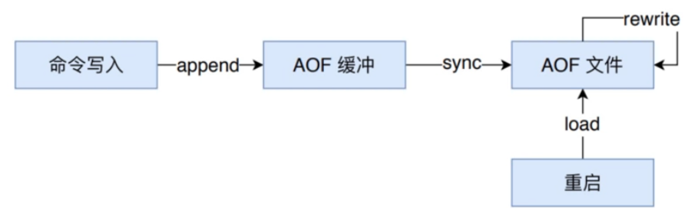

###### 命令追加

当AOF持久化功能处于打开状态时，服务在执行完一个写命令之后，会以协议命令将被执行的写命令追加到AOF缓冲区的末尾。

###### 文件同步

#### AOF持久化策略

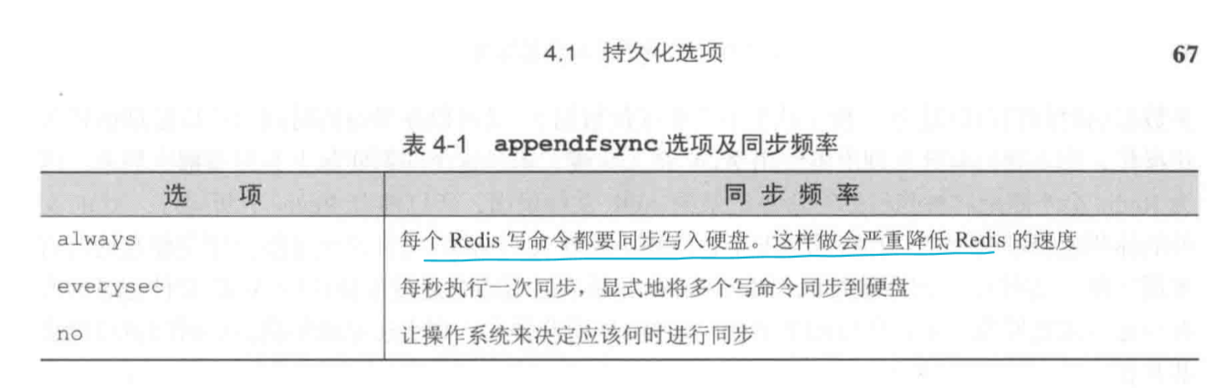

Always选项每个redis写命令都要同步写入硬盘，因为这种同步策略需要对硬盘进行大量写入，所以redis处理命令的速度 会受到硬盘性能的限制。

转盘式硬盘在这种同步频率下每秒还能处理大约200个写命令

固态硬盘每秒只能处理几万个写命令

Everysec让redis以每秒一次的频率对AOF文件进行同步

Redis每秒同步一次AOF文件时性能和不使用持久化性能时相差无几，而每秒同步一次AOF文件，redis可以保证，即使出现系统崩溃，用户最多只会丢失一秒的数据

No选项redis将不对AOF文件执行任何显示操作，这个选项一般情况下不会对redis的性能带来影响，但系统崩溃后会丢失不定数量的数据。另外如果用户的

#### 重写/压缩AOF文件

AOF缺点：AOF文件体积太小

因为redis不断地将执行额写命令记录到AOF文件中，所以随着redis的不断运行，AOF文件体积的也会不断增长，在极端情况下，体积不断增加的AOF文件可能会用完硬盘所有的空间。

Redis重启之后要重新还行AOF文件的所有写命令来还原数据集，所以AOF文件的体积非常大时，那么还原操作执行的时间可能会很长

为了解决AOF文件体积不断增大的问题，用户可以向redis发送BGrewriteaof命令，来移除AOF文件中的冗余命令来重写AOF文件，使得AOF文件竟可能小

Berewriteaof工作原理：redis会创建一个子进程，然后由子进程负责对AOF文件进行重写

### 复制

复制可以让其他服务器拥有一个不断更新的数据副本，从而使得拥有数据副本的服务器可以用于处理客户端发送的请求

#### Redis的主从服务器

##### 什么是redis主从复制

<https://blog.csdn.net/fangkang7/article/details/106429654#Redis_7>

有两台redis服务器，把一台服务器的服务器数据同步到另一台上

##### 为什么要做主从复制

假设我们现在就一台redis服务器，也就是单机状态。

在这种情况下会出现的第一个问题就是服务器宕机，直接导致数据丢失。如果项目是跟￥占关系的，那造成的后果就可想而知。

第二个情况就是内存问题了，当只有一台服务器时内存肯定会到达峰值的，不可能对一台服务器进行无限升级的。

##### Redis主从复制作用

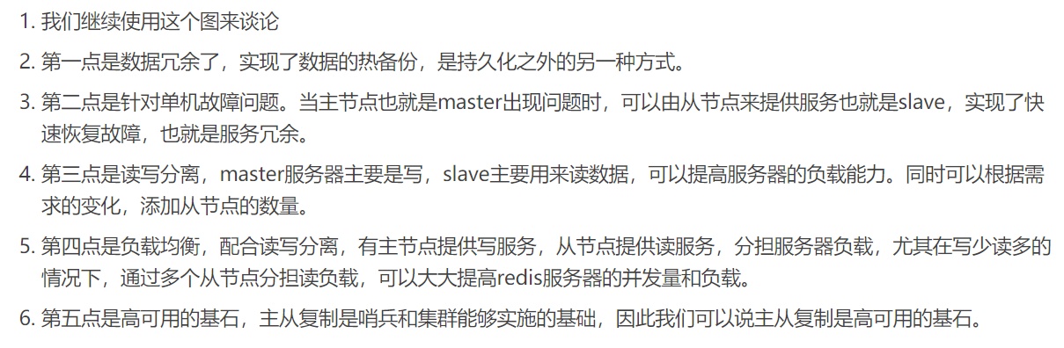

##### 主从复制实现过程

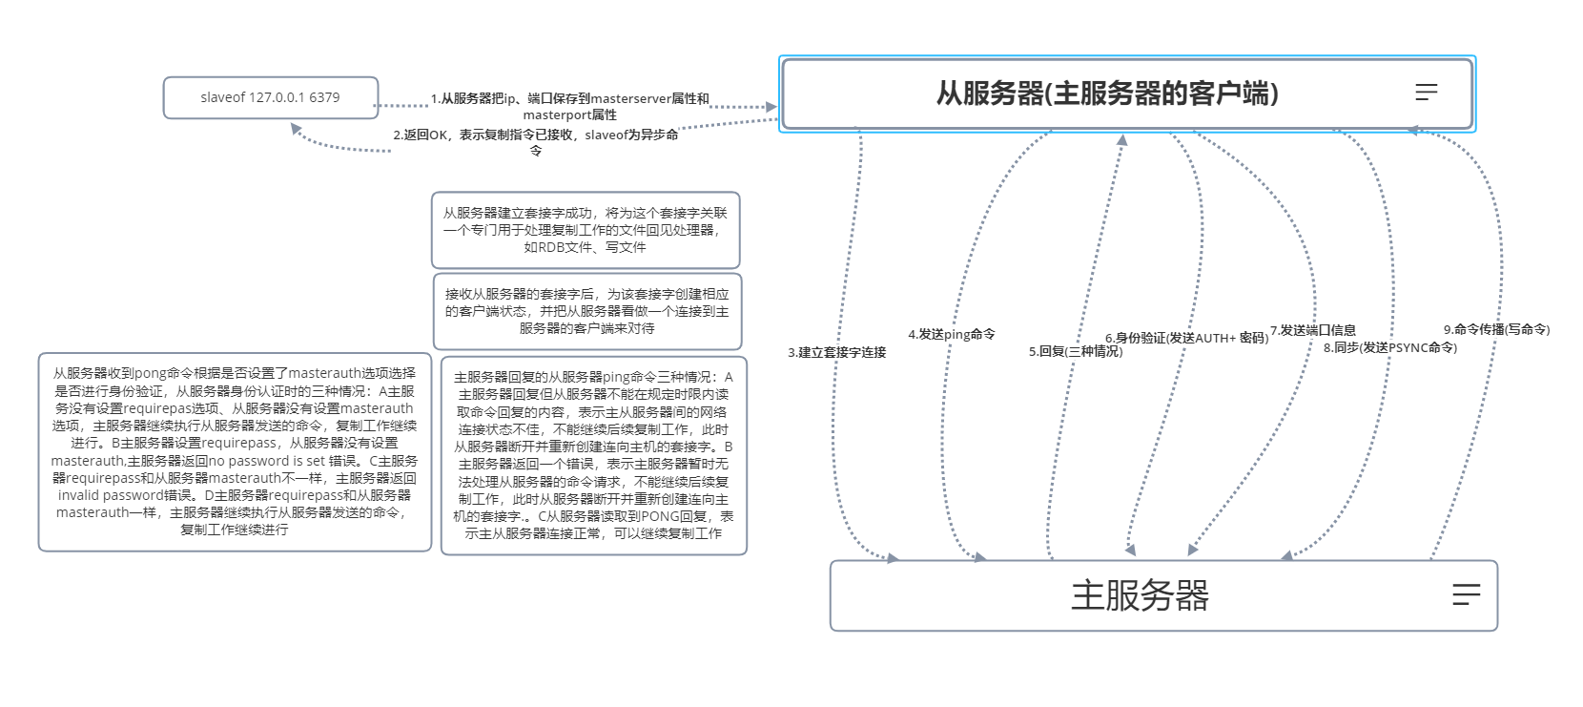

###### 1.设置主服务器的地址和端口

当客户端向从服务器发送 slaveof 120.0.0.1 6379命令时，从服务器将客户端给定的主服务器IP地址、端口保存到masterhost属性和masterport属性。

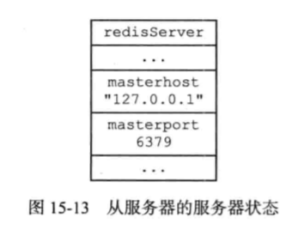

然后从服务器向发送slaveof命令的客户端返回OK，表示指令已被接收

###### 2.主机回复

###### 3.建立套接字连接

从服务器根据slaveof命令的ip和端口，建立连向主服务器的套接字连接。

从服务器建立套接字成功，将为这个套接字关联一个专门用于处理复制工作的文件回见处理器，如RDB文件、写文件

主服务器接收从服务器的套接字后，为该套接字创建相应的客户端状态，并把从服务器看做一个连接到主服务器的客户端来对待

###### 4.发送ping命令

主服务器回复的从服务器ping命令三种情况：A主服务器回复但从服务器不能在规定时限内读取命令回复的内容，表示主从服务器间的网络 连接状态不佳，不能继续后续复制工作，此时从服务器断开并重新创建连向主机的套接字。B主服务器返回一个错误，表示主服务器暂时无法处理从服务器的命令请求，不能继续后续复制工作，此时从服务器断开并重新创建连向主机的套接字.。C从服务器读取到PONG回复，表示主从服务器连接正常，可以继续复制工作

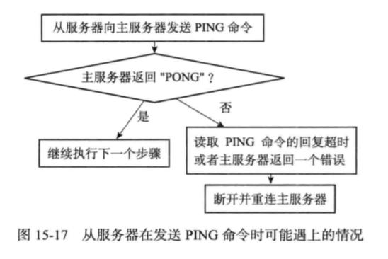

###### 5.主机回复

###### 6.身份验证

从服务器收到pong命令根据是否设置了masterauth选项选择是否进行身份验证，从服务器身份认证时的三种情况：A主服务没有设置requirepas选项、从服务器没有设置masterauth选项，主服务器继续执行从服务器发送的命令，复制工作继续进行。B主服务器设置requirepass，从服务器没有设置masterauth,主服务器返回no password is set 错误。C主服务器requirepass和从服务器masterauth不一样，主服务器返回invalid password错误。D主服务器requirepass和从服务器masterauth一样，主服务器继续执行从服务器发送的命令，复制工作继续进行

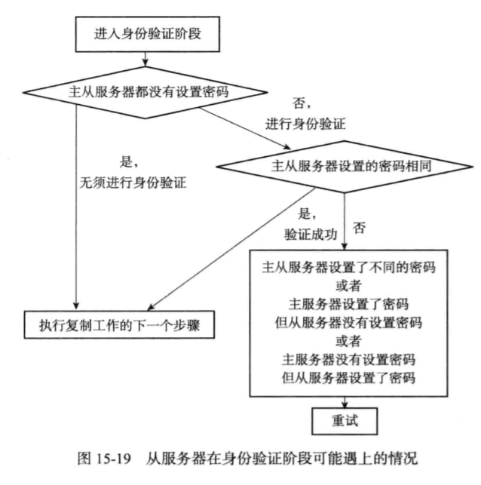

###### 7.发送端口信息

从服务器发送端口信息：执行命令 REPLCONF listening-port +端口

主服务器接收到端口信息后，将端口号记录在对应的客户端状态的slave_listening_port属性中

###### 8.同步

，从服务器发送PSYNC命令，并将自己的数据库更新至主服务器数据库当前所处状态。执行完同步操作之后主服务器变成从服务器的客户端。

###### 9命令传播

主服务器一直将写命令传给从服务器，从服务器一直接收写命令并执行，这样就保证了主从服务器数据一致

###### 10.心跳检测

在命令传播阶段，从服务器默认会以每秒一次的频率，向主服务器发送命令：

Replconf ack <replication_offset>,

其中replication_offset是从服务器当前的复制偏移量

发送replication_offset命令作用：

检测主服务器的网络连接状态

辅助实现min-slave选项

检测命令丢失

###### 11.检测主从服务器的网络连接状态

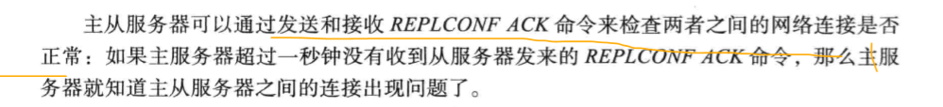

**当主服务器检测到命令丢失后**

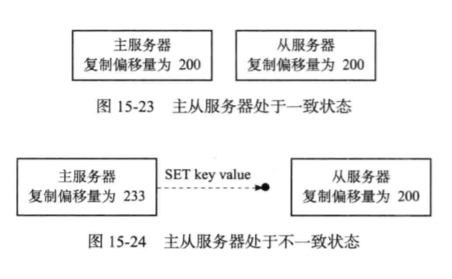

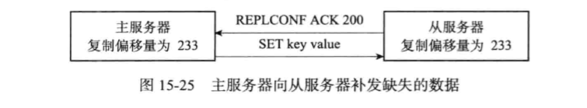

##### Linux配置redis主从服务器

查看当前redis信息 info replication 从下图可以看出为主服务器

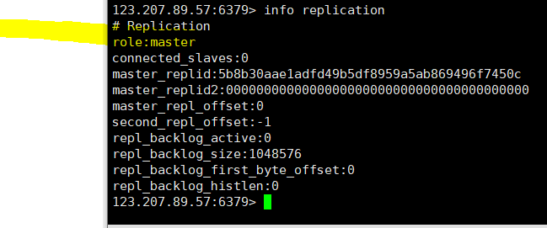

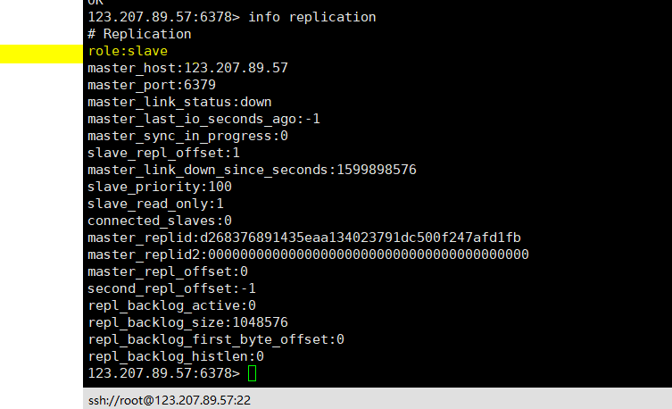

##### Reids集群环境搭建

**复制redis.conf配置文件**

redis2.conf redis3.conf

修改配置文件

修改pid文件

pidfile /var/run/redis_6378.pid pidfile /var/run/redis_6379.pid

修改日志文件

Logfile “6379.log” logfile “6378.log” logfile “6377.log”

修改备份文件

dbfilename dump6379.rdb

dbfilename dump6378.rdb

dbfilename dump6377.rdb

修改 端口

port 6378 port 6377

启动

./redis-server /usr/local/redis-6.0.8/redis2.conf

进入命令行

./redis-cli -h 123.207.89.57 -p 6378 -a xic94576aaa@

##### 一主二从

测试：单台服务器

**主机用于写 从机用于读**

6379主服务器

6378 6377 从服务器

只用配置从从服务器

**临时配置**

Slaveof ip 端口

**永久配置**

修改redis.conf

#主从服务器配置

replicaof 123.207.89.57 6379

#主机密码

masterauth xic94576aaa@

因为我设置了开机自启动所以一直重启没成功，kill掉redis进程 再次启动启动即可

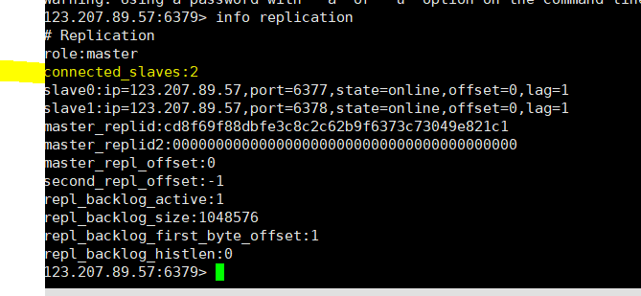

配置好后 kill掉redis进程 重启

###### 细节

**主机的数据会自动被主机保存 ，从机能读取主机设置的值**

**主机可以设置值从机不可以**

**主机断开但是从机的主从配置还在，还是原来得主机为主服务器，如果要修改**

**主机，要手动修改。主机再次开启，从机依旧可以可以直接获取主机的写入数据**

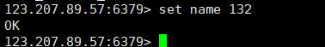

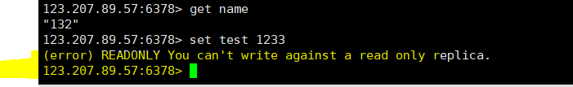

###### 缺点

主机崩了之后从机没有写操作

理想的是主机没了它的一个从机变成主机

因此我们设法将 6377 变成6378的从机 6378变成6379的从机

配置和一直二从类似

###### 层层链路

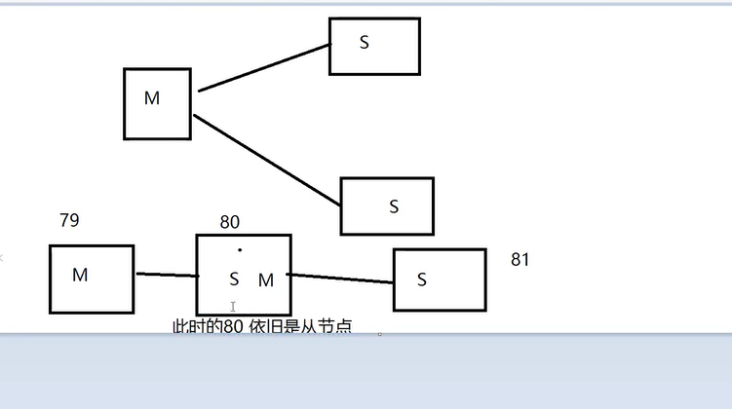

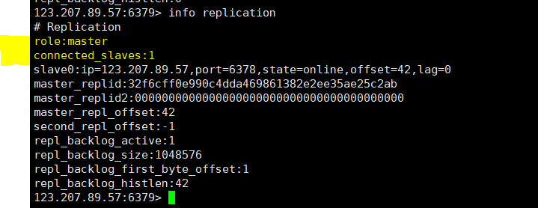

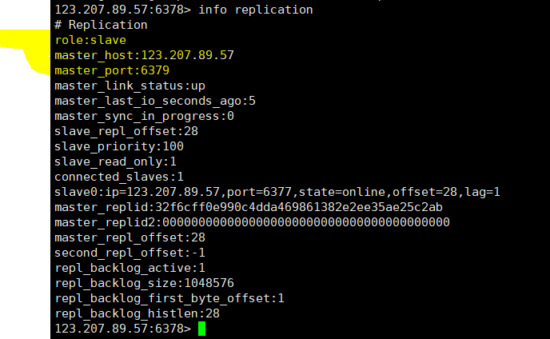

在6379设置6378 6377 都可以读取

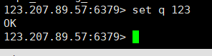

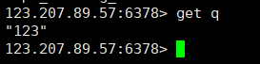

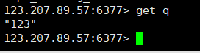

6379关闭 在6378中无法进行写操作，因为他还是从机

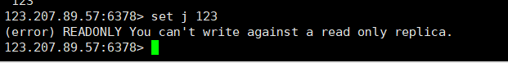

缺点：

主机断了 只能手动设置主机 slaveof no one

为了让他自动生成主机就就产生了哨兵模式

##### 哨兵模式

哨兵模式是redis高可用性解决方案

监控主机是否故障，如果故障，自动将从机变成主机,当原来主机恢复，会变成当前主机下的从机

哨兵是一个独立进程，独立运行，

原理是哨兵通过发送命令，等待redis服务器相应，从而监控运行的多个redis实例

###### 哨兵模式流程

当主机宕机超过设置的时间。哨兵会在从机中投票生成新的主机，然后哨兵向原来主机下的所有从机发送新的赋值指令，让他们成为新主机的从机，当所有从服务器都开始复制新的主服务器时，故障转移操作执行完毕，当原来的主机恢复会变成现有主机的从机

###### Sentinel系统对主服务器执行故障转移过程

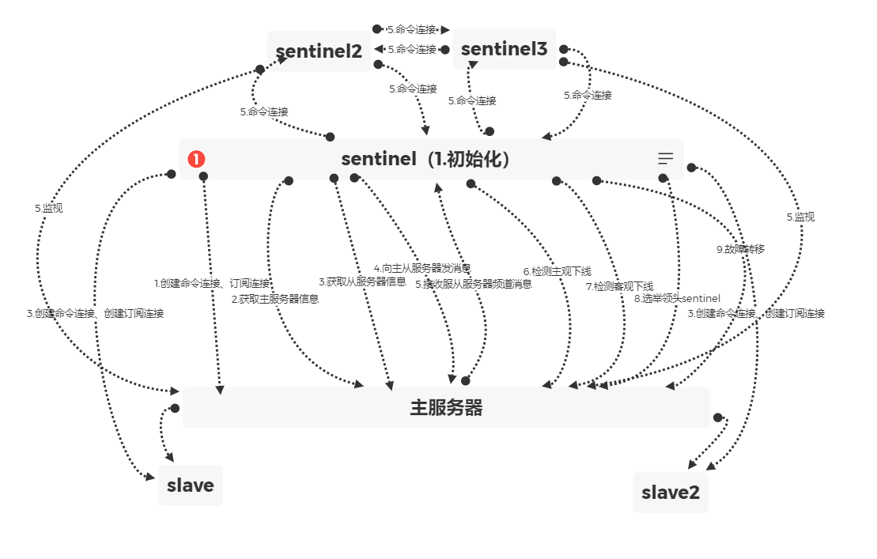

1.启动初始化sentinel

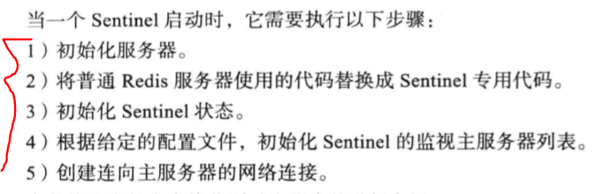

1. 初始化服务器
2. 使用sentinel专用代码
3. 初始化sentinel状态：在应用了sentinel的专用代码后，服务器会初始化一个sentinel.c/sentinelState结构(简称sentinel状态)。这个结构保存了服务器中所有和sentinel功能有关的状态
4. 初始化sentinel状态和master属性，sentinel状态中的master字典记录了所有被sentinel监视的主服务器的相关信息。(字典的键是被监视主服务器的名字，字典的值是被监视的主服务器对应sentinel.c/sentinelRedisInstance结构，每个sentinel.c/sentinelRedisInstance结构代表一个被监视的redis服务器实例，和个实例可以是主服务器、从服务器或者另一个sentinel)
5. 创建连向主服务器的网络连接：创建连向主服务器的网络连接之后，sentinel将变成主服务器的客户端，它可以向主服务器发送命令，并从命令回复中获取相关信息。对于每个被sentinel的主服务器来说，sentinel会创建两个连向主服务器的异步网络连接：命令连接：用于向主服务器发送命令并接收命令回复；订阅连接：用于订阅主服务器的_sentinel_:hello频道

2.获取主服务器信息

获取主服务器信息：sentinel默认会以每十秒一次的频率，通过命令连接向被监视的主服务器发送info命令，并通过分析info命令的回复来获取主服务器的信息。包括A主服务器的本身信息：run_id域记录的服务器运行ID，role域记录的服务器角色。根据这两个信息对主服务器的实例结构进行更新，B主服务下所有从服务器的信息，根据返回的从服务器ip 端口，sentinel无需用户提供从服务器 的地址信息，就可以自动发现从服务器。

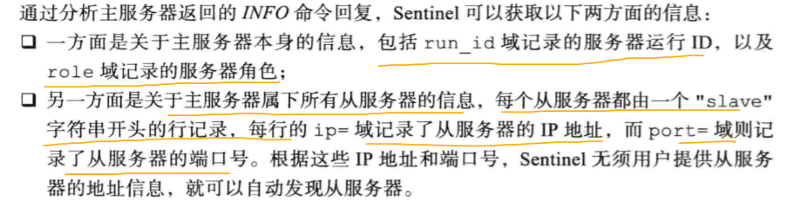

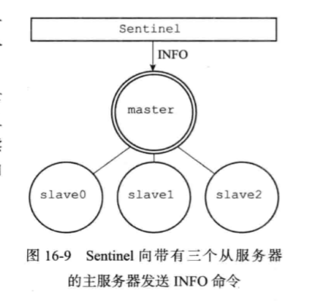

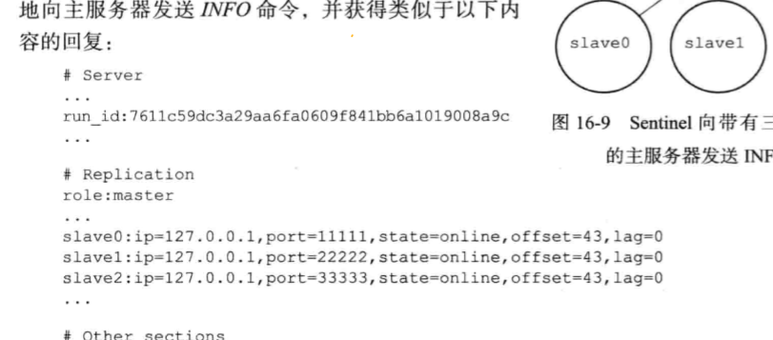

3.获取从服务器的信息

获取从服务器信息：当sentinel发现主服务器的从服务器时，sentinel会为个新的从服务器创建相应的实例并创建连接到从服务器的命令连接和订阅连接

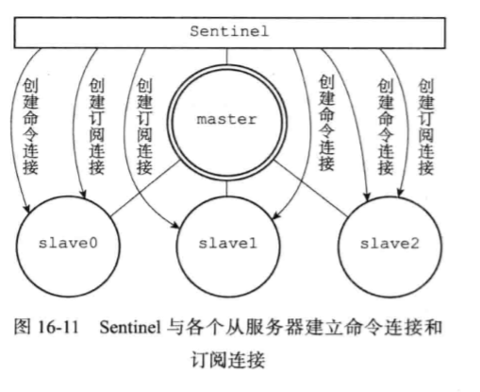



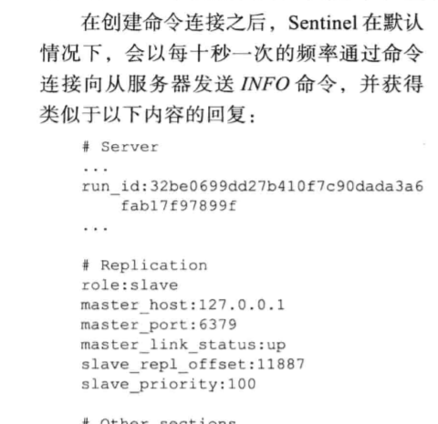

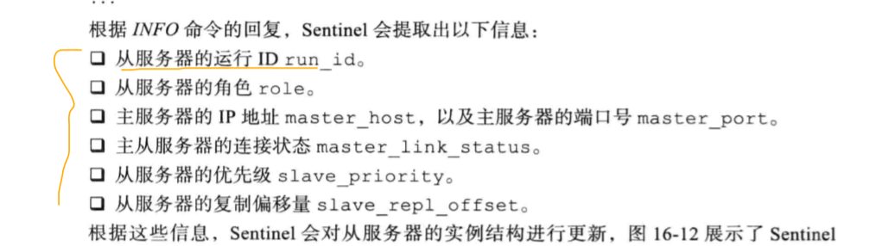

4.向主服务器、从服务器发送信息

向主从服务器发消息：默认情况，sentinel会以2秒一次的频率，通过连接命令向所有被监视的主服务器和从服务器发送命令。

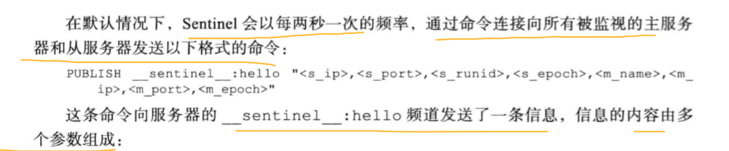

5.接收来自主服务器和从服务器的频道信息

接收服从服务器频道消息：当一个sentinel从_sentinel_:hello频道收到一条信息时，sentinel会对这条信息进行分析，提取sentinel ip ,sentinel端口号，sentinel运行ID等。如信息记录中sentinel运行ID与接收到的sentinel运行ID一样说明是sentinel自己发的，不一样说明是其他sentinel发的。

A更新sentinel字典：sentinel为主服务器创建的sentinels字典保存了sentinel本身和同样在监听这个主服务器的sentinel资料。当一个sentinel接收到其他sentinel发来的信息时，会分析出2方面的参数，一是与sentinel有关的参数二是与主服务器有关的参数。

B创建连向其他sentinels的命令连接：当sentinel通过频道信息发现一个新的sentinel时，它不仅会为新sentinel在sentinels字典中创建相应的实例结构，还会创建一个连向新sentinel的命令连接，而新的sentinel也会创建连向这个sentinel的命令连接，最终形成监视同一个主机的多个sentinel互相连接的网络

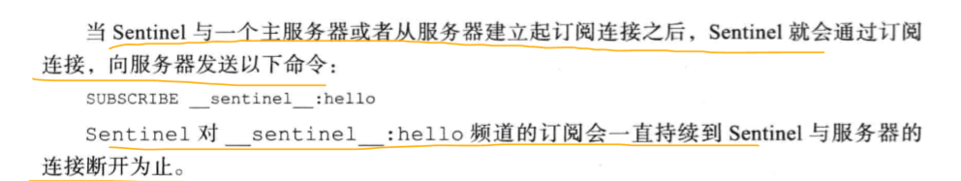

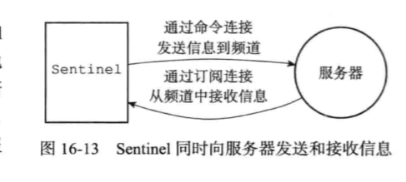

.更新sentinels字典

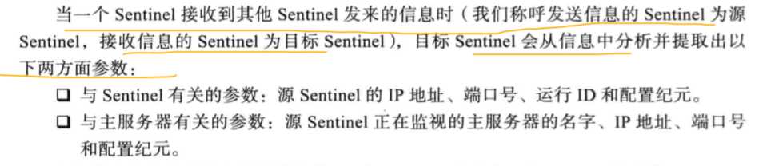

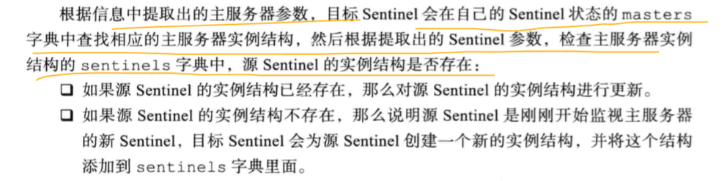

创建连向其他sentinels的命令连接

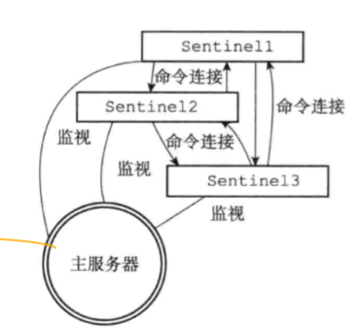

1. 检测主管下线状态

默认情况下sentinel每秒一次向所有与它创建了命令连接实例（主服务器、从服务器、sentinel）发送ping命令，并通过ping，命令的回复判断实例是否在线，回复为+PONG、-Loading、masterdown是有效回复，其他为无效回复。sentinel配置文件down-after-milliseconds选项指定了sentinel判断实例进入主观下线所需的时间长度，如果一个实例在down-after-millseconds毫秒内，连续向sentinels返回无效回复，那么sentinel会修改这个实例结构，在结构的flags属性中打开SRI_S_DOWN标识，表示这个实例已经主观下线

7.检测客观下线状态

当sentinel判断一个主服务器主观下线之后，为了确认这个主服务器是否真的下线，它会想其他监视这个主服务器的sentinels询问，当sentinel从其他sentinel那里接收到足够数量的已下线判断时，sentinel就会将从服务器判定为客观下线，并对主服务器执行故障转移操作 。

A发送sentinel is-master-down-by-addr命令，询问 监视这个主服务器的sentinel，这个主服务器是否真的下线。

B接收sentinel is-master-down-by-addr命令

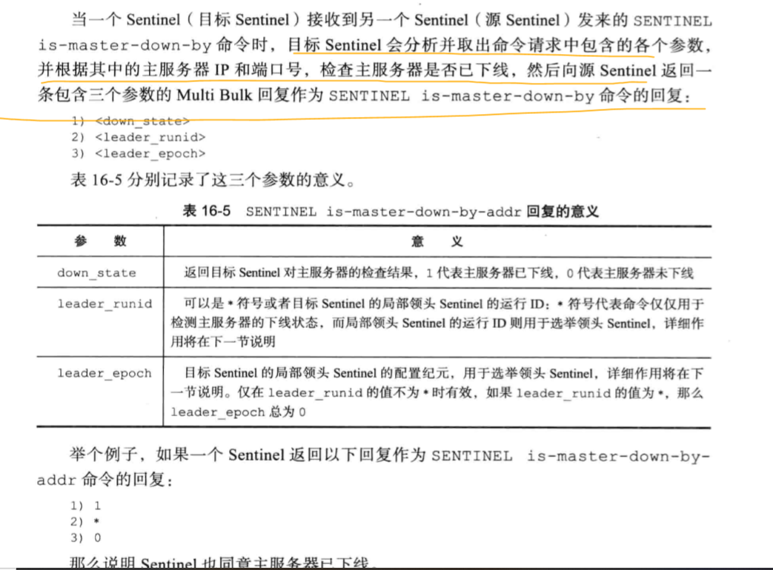

C接收sentinel is-master-down-by-addr命令的回复

8.选取领头sentinel

当一个主服务器被判断为客观下线时，监视这个下线主服务器的sentinel，选出一个领头sentinel,并由领头sentinel对下线服务器进行故障转移操作

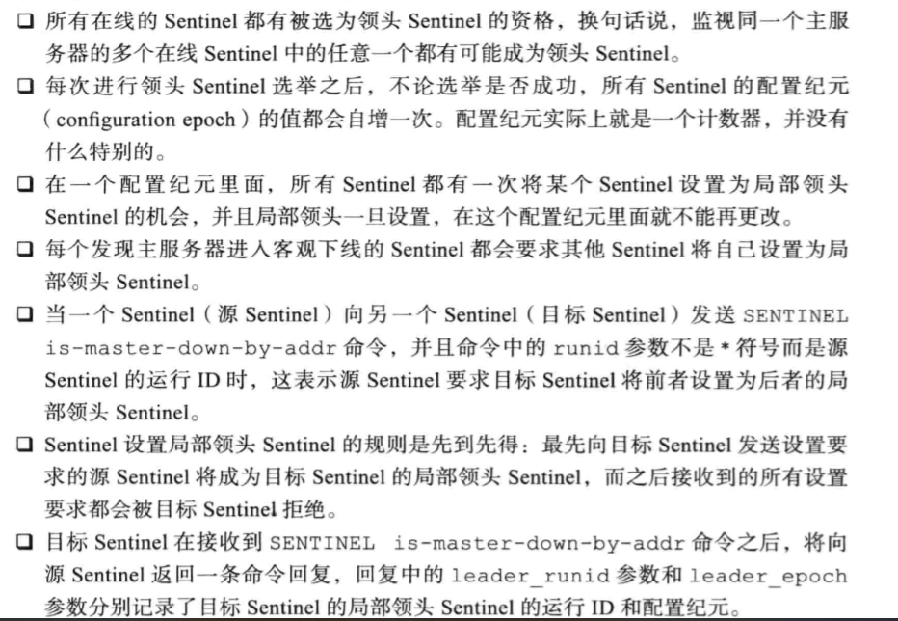

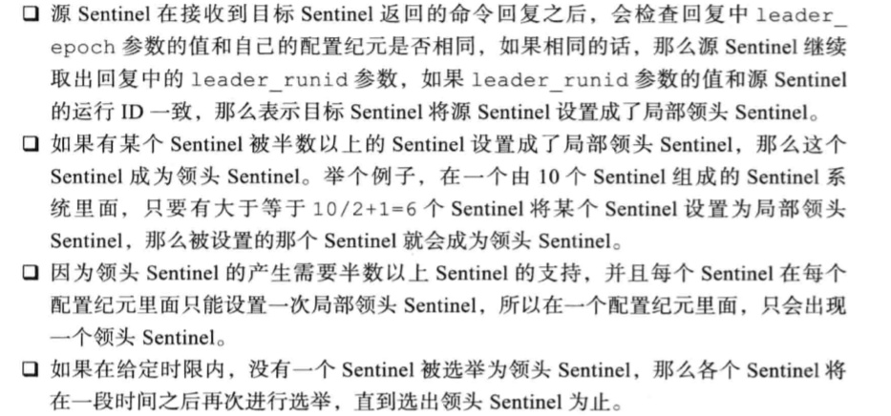

9.故障转移

A在以下线的主服务器下的所有从服务器中选出一个主服务器。

B让所有从服务器复制新的主服务器。

C将已下线的主服务器设置为新的主服务器的从服务器

###### 单哨兵模式

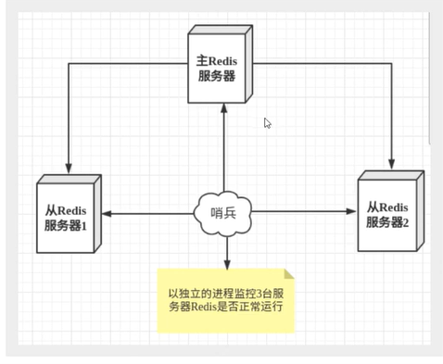

###### 多哨兵模式

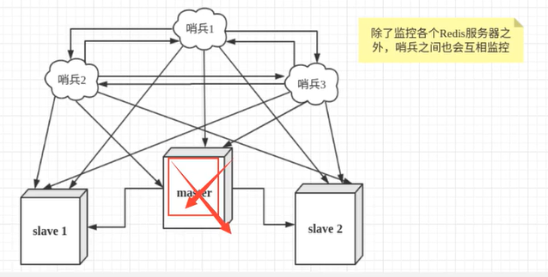

###### 修改sentinel.conf配置文件

参数意义

<https://stor.51cto.com/art/202004/614443.htm>

<https://www.cnblogs.com/guolianyu/p/10249687.html>

<https://blog.csdn.net/weixin_30455023/article/details/99511227>

https://my.oschina.net/u/3828348/blog/4549517

protected-mode no #关闭保护模式

port 26379 #端口号

sentinel monitor <master-name> <ip> <redis-port> <quorum>

告诉sentinel去监听地址为ip:port的一个master，这里的master-name可以自定义，quorum是一个数字，指明当有多少个sentinel认为一个master失效时，master才算真正失效

sentinel auth-pass <master-name> <password>

设置连接master和slave时的密码，注意的是sentinel不能分别为master和slave设置不同的密码，因此master和slave的密码应该设置相同。

sentinel down-after-milliseconds <master-name> <milliseconds>

这个配置项指定了需要多少失效时间，一个master才会被这个sentinel主观地认为是不可用的。 单位是毫秒，默认为30秒

sentinel parallel-syncs <master-name> <numslaves>

这个配置项指定了在发生failover主备切换时最多可以有多少个slave同时对新的master进行 同步，这个数字越小，完成failover所需的时间就越长，但是如果这个数字越大，就意味着越 多的slave因为replication而不可用。可以通过将这个值设为 1 来保证每次只有一个slave 处于不能处理命令请求的状态。

sentinel failover-timeout <master-name> <milliseconds>

failover-timeout 可以用在以下这些方面：

1. 同一个sentinel对同一个master两次failover之间的间隔时间。

2. 当一个slave从一个错误的master那里同步数据开始计算时间。直到slave被纠正为向正确的master那里同步数据时。

3.当想要取消一个正在进行的failover所需要的时间。

4.当进行failover时，配置所有slaves指向新的master所需的最大时间。不过，即使过了这个超时，slaves依然会被正确配置为指向master，但是就不按parallel-syncs所配置的规则来了。

配置

<https://www.cnblogs.com/yuncong/p/10293592.html>

port 26379

dir /var/redis/

logfile "26379.log"

sentinel monitor qsmaster 123.207.89.57 6379 2

sentinel down-after-milliseconds qsmaster 30000

sentinel parallel-syncs qsmaster 1

sentinel failover-timeout qsmaster 180000

daemonize yes

（同一台服务器 不同端口模拟）

配置三个sentinel进程 即三个哨兵

1. 复制sentinel.conf 到 sentinel2.conf sentinel3.conf
2. 修改端口 port 26378 port 26377
3. 修改进程目录pidfile "/var/run/redis-sentinel26378.pid"

pidfile "/var/run/redis-sentinel26377.pid"

1. sentinel monitor myredis 123.207.89.57:6379 2 配置哨兵投票
2. logfile "26377.log" logfile "26378.log"logfile "26379.log" 修改日志文件

配置遇到的问题

<https://www.cnblogs.com/gered/p/13444391.html>

sentinel.conf，sentinel2.conf，sentinel3.conf的myid一样导致 sentinel启动时一直只有一个

###### 启动哨兵

./redis-sentinel /usr/local/redis-6.0.8/sentinel.conf

./redis-sentinel /usr/local/redis-6.0.8/sentinel2.conf

./redis-sentinel /usr/local/redis-6.0.8/sentinel3.conf

###### 查看哨兵状态

./redis-cli -h 123.207.89.57 -p 26379 -a xic94576aaa@

### 缓存穿透雪崩

缓存使用的过程：先从缓存中取数据，如果能取到就直接返回给用户，这样就不用访问数据库，减轻了数据库的压力。

#### 缓存穿透

查不到

用户查询一个数据 缓存中没有，会去 数据库中查询，当大量的用户都是这样的情况时，就会给数据库造成很大压力，这时就出现了缓存穿透

当百万的用户量同时访问数据库时，即使有连接池操作，省去每个新客户端创建销毁新的新的进程，sql语句的执行，mysql的加锁机制，mysql很容易崩溃。

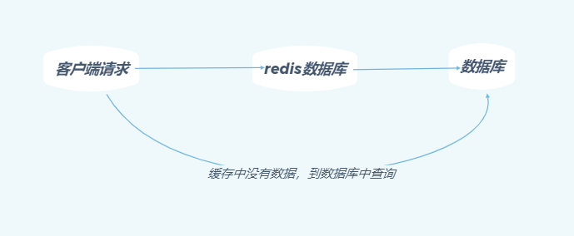

##### 解决方案

过滤器

缓存空对象

###### 布隆过滤器

过滤器是一种数据结构，

当数据被过滤掉直接丢弃，不在去查询数据库

原理

未完待续

###### 缓存空对象

当缓存不命中后，即使返回的空对象，也将其缓存起来，同时设置一个过期时间，之后再访问这个数据将会从缓存中获取。

**缺点**

1. **缓存空值需要更多的存储空间**

#### 缓存击穿

查的量太多

有大量的请求访问redis中的某个key值(键值),当这个键值失效的时候，大量的请求直接访问数据库

##### 解决方案

###### 设置key不过期

###### 分布式锁

当key值在缓存中查不到时，加锁，去数据库查询数据并设置缓存 加锁，其他进程发现有所就会等待，等到解锁在去查询数据库

#### 雪崩

大量的key同时失效，大量的请求访问数据库，数据库解决不过来，导致崩溃

限流降级-----停一些服务

##### 解决方案

###### 1.redis高可用

搭建集群，当一台redis挂了，还有其他redis顶替

###### 2.限流降级

在缓存失效后，通过加锁，或者队列来控制读数据库、写缓存线程的数量

###### 数据预热

在正式部署之前，先将可能的数据预先访问一边，这样大量访问的数据就会加载到缓存中，

在即将发生大并发访问前手动触发加载缓存的不同的key,设置不同的时间，让缓存失效的时间尽量均匀。

## Redis过期淘汰策略

<https://www.jianshu.com/p/a889002a384f>

内存策略：redis通过配置maxmemory来配置最大容量（阈值），当数据占有空间超过所设定值就会触发内部的内存淘汰策略（内存释放）。那么究竟要淘汰哪些数据，才是最符合业务需求？或者在业务容忍的范围内呢？为了解决这个问题，redis提供了可配置的淘汰策略，让使用者可以配置适合自己业务场景的淘汰策略，不配置的情况下默认是使用volatile-lru。

• noeviction：当内存不足以容纳新写入数据时，新写入操作会报错。

• allkeys-lru：当内存不足以容纳新写入数据时，在键空间中，移除最近最少使用的key。

• allkeys-random：当内存不足以容纳新写入数据时，在键空间中，随机移除某个key。

• volatile-lru：当内存不足以容纳新写入数据时，在设置了过期时间的键空间中，移除最近最少使用的key。

• volatile-random：当内存不足以容纳新写入数据时，在设置了过期时间的键空间中，随机移除某个key。

• volatile-ttl：当内存不足以容纳新写入数据时，在设置了过期时间的键空间中，有更早过期时间的key优先移除。

## 集群

Redis集群是redis提供的分布式数据库方案。集群通过分片来进行数据共享，并提供复制和故障转移功能。

### 节点

### 高并发、高性能、高可用

